**MINISTÈRE DE L’ENSEIGNEMENT SUPÉRIEUR RÉPUBLIQUE DU MALI**

**ET DE LA RECHERCHE SCIENTIFIQUE**

**\*\*\*\*\*\*\*\*\*\*\*\*\*\*\*\*\*\*\***

**ECOSUP ALTERNANCE**



**UN PEUPLE-UN BUT-UNE FOI**

**MÉMOIRE DE FIN DE CYCLE EN VUE DE L’OBTENTION DU DIPLÔME DE LA LICENCE PROFESSIONNELLE**

**SPÉCIALITÉ : ANALYSE PROGRAMMATION**

**THÈME**

**CONCEPTION ET RÉALISATION D’UNE APPLICATION WEB DE GESTION DE SCOLARITÉ : CAS D’ECOSUP ALTERNANCE**

**ENCADREUR :**

**Dr. Abdoulaye Mahamane MAÏGA**

**ENSEIGNANT CHERCHEUR À**

**L’ECOSUP /ALTERNANCE**

**IMPÉTRANT :**

**Cheickna Hamala SIMPARA**

**ETUDIANT EN L3 AP**

**MEMBRE DU JURY :**

Dr………………………………………

Mr………………………………………

Mr/Mme………………………………. Date de Soutenance………………….

**Année Universitaire 2023-2024**

Sommaire

Dédicace VII

Remerciements VIII

Avant-propos IX

Synthèse du Mémoire XI

Abstract XII

Sigles et abréviations XIII

Liste des figures XIV

Liste des tableaux XV

Introduction générale 1

Chapitre I : Présentation de la structure d’accueille 3

Chapitre II : Présentation du projet et son contexte 12

Chapitre III : Analyse de l’existant 17

Chapitre IV : Conception 26

Conclusion générale 60

Glossaire 61

Bibliographie 62

Webographie 63

ANNEXE : 64

Dédicace

Je dédie ce mémoire **A toute ma famille,** Pour son soutien et conseils précieux tout au long de mes études.

Remerciements

J’adresse mes sincères remerciements à mon encadreur : **Dr Abdoulaye Mahamane MAÏGA** pour son aide, sa disponibilité, son suivi permanent et ses nombreux conseils qui ont permis de mener à bien ce travail. Nous ne manquerons pas également de montrer notre gratitude à l’administration et l’ensemble du corps professoral de l’ECOSUP-ALTERNANCE.

Je remercie également tous mes enseignants pour leurs efforts qui m’ont guidé et qui ont enrichi mes travaux tout au long de mes études

Enfin, mes remerciements s’adressent aussi à tous ceux qui ont participé, de près ou de loin, à l’élaboration de ce projet de fin d’études Et en particulier à ma famille et mes amis.

Avant-propos

L'ère numérique dans laquelle nous vivons aujourd'hui impose une évolution constante des méthodes de gestion et de communication. Les établissements scolaires, en particulier, doivent s'adapter à ces nouvelles technologies pour améliorer leur efficacité administrative et offrir une meilleure expérience à leurs utilisateurs. Ce mémoire s'inscrit dans cette dynamique d'innovation et de modernisation.

L'idée de concevoir et de réaliser une application web de gestion d'école m'est venue après avoir observé les défis quotidiens auxquels sont confrontés les établissements scolaires dans la gestion des inscriptions, du suivi des notes, et de la communication avec les parents. En tant qu'étudiant en informatique passionné par le développement web, j'ai souhaité mettre mes compétences au service de ce projet pour apporter une solution pratique et efficace à ces problématiques.

Ce travail n'aurait pas pu voir le jour sans le soutien et les encouragements de plusieurs personnes. Je tiens à exprimer ma profonde gratitude à mon directeur de mémoire, [Dr Abdoulaye Mahamane Maïga], pour ses conseils avisés et son accompagnement tout au long de ce projet.

Enfin, je dédie ce mémoire à ma famille plus précisément ma MAMAN [**BINTOU SANOGO**], dont le soutien indéfectible m'a permis de surmonter les défis rencontrés durant cette aventure académique et professionnelle.

Synthèse du Mémoire

Dans le cadre de mon Projet de Fin d’Etudes, l’université ECOSUP ALTERNANCE souhaite mettre en place une application de gestion d’école pour ses clients, qui aura besoin de gérer l’ensemble de ses élèves, professeurs, parents… à travers une interface web simple et pratique.

Pour ce projet on a opté comme démarche, les étapes suivantes :

* Recenser les besoins fonctionnels et non fonctionnels du projet.
* L’étude technique et la conception détaillée de l’application. Réalisation.

Pour ce qui concerne le volet technique, il y avait eu recours aux nouvelles technologies et aux bonnes pratiques de développement,

Depuis **Visual Studio** **Code et WampServer** qui nous ont permis de créer une arborescence standard du code et de ses ressources, aux Framework & technologies : HTML5, CSS3, PHP, Java script, JQuery**,**MySQL, …etc

Ma mission consiste à développer une Application web et un module de gestion d’école, tels que la gestion des : élèves, professeurs, parents, évaluations, activités…. En utilisant les différentes techniques et outils de développement mentionné auparavant.

Abstract

As part of my End of Study Project, ECOSUP-ALTERNANCE university wishes to set up a school management application for its clients, who will need to manage all of its students, teachers, parents, etc. through a simple and practical web interface.

For this project we opted for the following steps:

* Identify the functional and non-functional needs of the project.
* The technical study and detailed design of the application. • Realization.

Regarding the technical aspect, new technologies and good development practices were used,

from **Visual Studio Code** and **WampServer** which allowed us to create a standard tree structure of the code and its resources, to Frameworks & technologies: HTML5, CSS3, PHP, Javascript, JQuery MySQL, etc.

My mission consists of developing a web application and a school management module, such as the management of: students, teachers, parents, evaluations, activities, etc. By using the different development techniques and tools mentioned above.

**Keywords**: VisuelStudioCode, WampServer, HTML, CSS, PHP, SCHOOL MANAGEMENT, JavaScript, MySQL, UML

Sigles et abréviations

**BDD :** Base De Données.

**CET :** Centre d’Etude Technique.

**HTTP :** HyperText Transfert Protocol.

**HTML:** HyperText Markup Language.

**IDE:** Integrated Development Environment.

**JDK :** Java Développement Kit.

**JSP :** Java Server Pages.

**JRE :** Java Runtime Environnement.

**JVM :** Java Virtual Machine.

**MySQL:** MY Structured Query Language.

**MCD :** Modèle Conceptuel des Données.

**MCT :** Modèle Conceptuel des Traitements.

**MOT :** Modèle Organisationnel des Traitements.

**MLD :** Modèle Logique des Données.

**MPD :** Modèle Physique des Données.

**MOPT :** Modèle Opérationnel des Traitements.

**PHP :** Hyper-text PreProcessor.

**SGBD :** Système de Gestion de Base de Données.

**SQL :** Structued Query Language.

**SI :** Système d’Information.

**URL :** Uniforme Ressource Locator.

Liste des figures

Figure 1 organigramme de l'ECOSUP 4

Figure 2 PHOTO GEOLOALISATION 7

Figure 3 Conception général 21

Figure 4 Conception détaillée 22

Figure 5 Diagramme du cas d’utilisation général. 23

Figure 6 Le cas d’utilisation s’authentifier 24

Figure 7 Diagramme de classes système 26

Figure 8 Interface WAMPP 33

Figure 9 Interface Visual Studio Code 34

Figure 10 Langage HTML. 35

Figure 11 Langage CSS. 35

Figure 12 Langage JavaScript. 35

Figure 13 Langage PHP 36

Figure 14 Langage PHP 36

Figure 15 Langage PHP 37

Figure 16 Page d’accueil 38

Figure 17 Sexions à propos 39

Figure 18 Sexions Formation. 39

Figure 19 Sexions Actualité. 40

Figure 20 Sexions contact 40

Figure 21 Sexions Footer 41

Figure 22 Interface de connexion. 41

Figure 23 Interface d’inscription. 42

Figure 24 Interface d’administration. 43

Figure 25 page ajouter un etudiant. 43

Figure 26 Page Modifier Étudiant 44

Figure 27 Page liste des Etudiants 45

Figure 28 Ajouter Enseignant. 46

Figure 29 – Interface modifier matière. 46

Figure 30 liste des enseignants. 47

Figure 31 Interface ajouter matière. 47

Figure 32 Interface modifier matière. 48

Figure 33 Interface liste des matières 48

Figure 34 – Interface Ajouter note 49

Figure 35 – Interface Modifier note. 50

Figure 36 Interface Modifier note. 50

Figure 37 Interface d’ajouter absence élève 51

Figure 38 Interface modifier absence élève. 51

Figure 39 Interface liste de cours. 52

Figure 40 Interface liste des filiéres. 52

Figure 41 – Interface liste des classes. 53

Liste des tableaux

Tableau 1 Les acteurs du système et leurs rôles 24

Tableau 2 Dictionnaire des données du projet. 27

Tableau 3 cas d’utilisation “ s’authentifier ”. 33

Introduction

Les progrès récents dans différents secteurs de la vie, encouragés notamment par l'invasion de la technologie et de ses applications, ont rendu indispensable le développement du système éducatif et son évolution en fonction des avancées et des changements qui se produisent dans le monde. En effet, étant donné que l'éducation est le fondement essentiel du développement et du progrès des pays, son retard entraîne inévitablement le retard du pays dans différents domaines de la vie politique, sociale, économique, etc.

La mise en œuvre de la technologie dans le domaine de l'éducation est devenue indispensable et une décision stratégique inévitable. Il est essentiel de l'utiliser pour s'engager dans la société du savoir et indispensable pour moderniser le système éducatif et augmenter sa rentabilité. Ainsi, il est essentiel que les systèmes éducatifs soient adaptés à ces avancées majeures dans le domaine des technologies modernes. De cette manière, en proposant des méthodes innovantes et captivantes pour l'éducation et la formation, cela favorisera une augmentation de la productivité de l'éducation et contribuera à son amélioration, afin de bâtir une société basée sur la connaissance et de lutter contre l'ennui et la lassitude souvent observés dans les méthodes traditionnelles d'éducation.

Afin de favoriser l'intégration de la technologie dans le système éducatif, il est essentiel que l'école dispose, entre autres, d'un moyen efficace de communiquer avec ses différents interlocuteurs et de leur fournir toutes les informations nécessaires.

Dans ce contexte, notre travail consiste en la réalisation d’une application web pour la gestion d’une école et de ses formations en ligne. Pour présenter notre projet, le présent mémoire se compose globalement de quatre chapitres, organisés comme suivant :

* **Dans Le premier chapitre « Présentation de la structure d’accueil »**,

On présente L’ECOSUP/ALTERNANCE, Historique et objectif, Organigramme, Organisation de l’administration, Cycle et filliere.

* **Le second chapitre « Contexte du projet »**,

On présente la problématique, l’objectif du système, le choix du type d’application, le choix du cycle de vie et le choix de La démarche adoptée.

* **Le troisième chapitre intitulé « Analyse de l’existant »**,

S’intéresse d’expliquer le travail à réaliser, l’analyse des projets existants, présenter les besoins de base, identification des acteurs et d’extraire le dictionnaire de données.

* **Dans le quatrième chapitre « Conception** **»**,

On entame par la conception de notre application et établir ensuite les divers diagrammes de cas d’utilisation, diagramme de classe, diagrammes de séquence et le modèle relationnel.

* **Dans le cinquième et dernier chapitre « Implémentation** **»**,

on présente l’architecture de l’application, environnement et outils de développement de notre projet, la base de données déployée pour notre application, ainsi que ses différentes interfaces.

Nous terminerons ce mémoire par une conclusion générale, en abordant plus particulièrement les perspectives d’avenir de ce travail.

Chapitre I : Présentation de la structure d’accueille

## Historique et objectifs :

### Historique :

Créée en 2004 dans la commune I de Bamako à Djelibougou, l'ECOSUP s’impose désormais comme l'une des grandes écoles incontournables pour une formation de qualité au Mali. De 2004 à nos jours ECOSUP a formé des cadres qui, aujourd'hui travaillent dans différents secteurs sur le territoire national et à l'étranger.

Le fondateur, Monsieur Mamadou Keita va vite gagner la confiance des autorités maliennes par sa vision pour le Mali et son savoir-faire. Il fut l'un des premiers cadres maliens à investir dans l'éducation supérieure au Mali.

Après 8 ans d'exercice déjà, l'ECOSUP donne des formations dans les domaines suivants :

Finance comptabilité, Marketing, management, informatique de gestion, déclarant en douane, hôtellerie et tourisme, technique de commerce international, infographie, communication journalisme, gestion de la logistique et du transport, gestion d'entreprise et des administrations, assistant de gestion et tout dernièrement la gestion des ressources humaines.

L'ECOSUP ne cesse d'innover et s'adapter aux exigences du 21ème siècle. Avec le système LMD et de la compétence des enseignants nationaux et internationaux, ECOSUP est parvenue à s'imposer comme une école citoyenne sur laquelle il faudrait désormais compter. En plus d'une université, l'ECOSUP compte également un lycée classique et un centre de formation technique.

### Objectifs :

Comme le slogan le dit <<Notre fierté, c'est de vous assurer un métier d’avenir »>. De ce fait, les enseignants dispensés dans ces filières ont pour objectif de fournir à l'étudiant une formation généraliste, lui permettant de comprendre le fonctionnement de l'entreprise dans son environnement économique et social et de s'initier aux techniques quantitatives de gestion. La licence doit donc représenter pour les étudiants venant de différents terrains et disciplines (sciences sociales, économie et ingénierie) la possibilité d'aborder de manière interdisciplinaire et en articulation avec la pratique du développement institutionnel et managériale. L'ECOSUP donne la possibilité à ses étudiants, d'effectuer des séjours de 8 semaines dans une organisation (entreprise, banque, administration, projet bureau d'études) visant à une confrontation avec le milieu professionnel de façon à être sensibilisé aux méthodes de travail et aux pratiques des affaires à un niveau élevé. La direction facilite quelquefois l'accès à certaine entreprise par le choix des thèmes bénéfiques pour l'entreprise (résolution d'un problème récurrent) et pour l'enrichissement professionnel de l'étudiant pour enfin valider la connaissance acquise de L'ECOSUP ALTERNANCE.

## Organigramme de l’ecosup/alternance

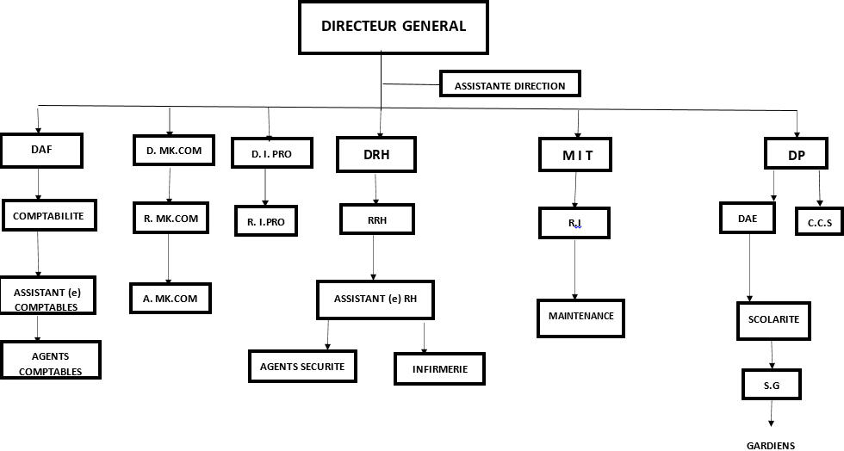***Figure 1 organigramme de l'ECOSUP***

## Organisation de l'administration :

L'ECOSUP est administrée par :

* Une direction générale et son secrétariat

Chargé d'expliquer les orientations et objectifs de l'établissement autrement dit, c'est le cœur du système.

* Une comptabilité

Pour les recouvrements et la gestion de la comptabilité de l'établissement.

* Une direction des études

Elle est responsable de la définition des programmes proposés aux auditeurs, sa mise en œuvre dans les délais prédéfinis ainsi que son suivi, c'est le cerveau du système.

* Une surveillance générale

Chargée de faire un suivi sur le terrain de la bonne exécution des taches assignés à tout un chacun pour afin atteindre les objectifs définis par la structure.

* Cellule de communication

Elle est chargée de la bonne présentation et de la vente des produits de l'école aux populations, aussi de s'assurer que les informations sont remises à qui de droit en temps réel.

* Un informaticien

Ce dernier assiste l'administration en cas de besoin et de gérer les salles informatiques de l'établissement.

* Une assistance administrative

Elle chargée d'accompagnée les auditeurs durant tout le long de leur cursus professionnel.

## Cycles et Filières :

ECOSUP donne des formations disposant à plusieurs ordres d'enseignements correspondants à différents cycles de formation, elle assure aux élèves, étudiants et professionnels (déjà travailleur en activité) des formations selon les niveaux après le baccalauréat ou le BT2 sanctionnés par un diplôme universitaire sur deux ans (DUT), trois ans (Licence professionnel), quatre ans ( Master) leurs permettant une insertion directe et rapide dans la vie active à des poste d'encadrements et des responsabilités dans plusieurs domaines.

#### Cycles de formation :

Quatre cycles de formation sont en son sein :

#### Cycle de formation initiale :

Comme son nom l'indique, c'est un programme qui initie l'apprenant à un domaine de travail choisie, la formation alternée et continue à l'aide, à s'intégrer, à progresser, à maitriser les bases de la vie professionnelle. ECOSUP met à disposition treize (13) filières de choix pour catégorie de formation.

L'inscription au cycle de formations initiales est conditionnée au baccalauréat ou équivalent (BT2). Le cycle de formation procure des parcours complets pour obtenir une qualification ou apprendre une nouvelle profession.

#### Cycle de formation de perfectionnements :

Vise la spécialisation de l'apprenant, C'est l'approfondissement des connaissances déjà acquises dans un domaine de formation ou travail. Ce cycle joint la théorie à la pratique, il est donc prévu pour l'étudiant d'effectuer des stages dans un milieu professionnel.

#### Cycle de formations professionnelles :

La formation professionnelle continue concerne ceux qui sont rentrés dans la vie active mais qui souhaitent améliorer leurs compétences. Elle vise à ancrer le principe de l'apprentissage tout au long de la vie. Ces formations permettent de rester à la page pour répondre aux exigences du marché d'emploi.

#### Cycle de formations en ligne (E-learning) :

ECOSUP / Alternance propose aussi des formations à distance. ECOSUP E-learning est une plateforme spécialement conçue pour suivre les cours en ligne.

Ce cycle permet d'offrir un accès plus large de nos services. Il est donc possible de suivre les cours et obtenir son diplôme étant n'importe où dans le monde tant qu'il y a de l'internet.

### Filières :

#### Filières de formation :

Au niveau du DUT, nous avons les filières suivantes :

* Finance comptabilité (FC)
* Banque et assurance (BA)
* Marketing _ Management (MM)
* Informatique de gestion (IG)
* Déclarant_ transitaire en douane (DTD)
* Hôtellerie et tourisme (HT)
* Technique de commerce international (TCI)
* Gestion de la logistique et du transport (GLT)
* Infographie _ Maquettiste (PAO) publication assisté par ordinateur
* Gestion des ressources humaines (GRH)
* Communication _ journalisme (CJ)
* Secrétariat : assistant de gestion (AG)

#### Filière de formation à la licence professionnelle :

Ici nous avons les filières suivantes :

Gestion des entreprises et administrations (GEA)

* Comptabilité finances (FC)
* Banque & assurance (BA)
* Commerce internationale et marketing (MCI)
* Informatique de gestion (IG)
* Gestion des ressources humaines (GRH)
* Communication marketing (CM)
* Communication journalisme (CJ)
* Analyse programmeur (AP)
* Ingénierie réseau (IR)
* Marketing et management (MM)

#### Filière de formation en master 1 et 2 :

A ce niveau nous avons :

* Banque et assurance (BA)
* Finance comptabilité (FC)
* Commerce international & marketing (MCI)
* Communication marketing (CM)
* Gestion ces ressources humaines (GRH)
* Logistique & transport (LT)
* Méthodes informatique appliquées à la gestion d'entreprise

## Photo Géolocalisation de l’ECOSUP/ALTERNANCE

### 

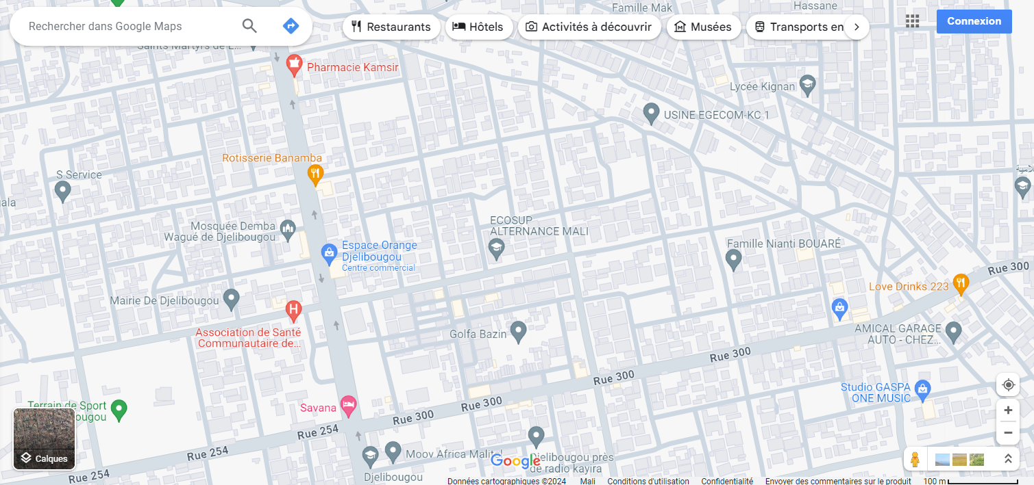

**Figure 2 photo géolocalisation**

## Analyse du réseau informatique existant de l’ECOSUP :

### Introduction partielle :

Le déploiement d'une solution éventuelle basée sur un réseau existant demande une connaissance détaillée et pointue à travers des informations précises de ce réseau afin de mener à bien et sans grands obstacles le travail à faire. En effet, ces informations vont conditionner et influencer les décisions à prendre et les choix à faire.

### Description du réseau informatique :

Le réseau d'ECOSUP/ALTERNANCE est un réseau mixte :

Une partie en Ethernet, basée sur la topologie étoile et une autre en wifi. Ce réseau ne contient aucun sous réseau, ce qui réduit ses performances compte tenu du nombre important du trafic qui en découle. Les bureaux administratifs sont câblés en paires torsadées. Actuellement le site dispose de trois salles informatiques (salles spécialisées) dédiées aux auditeurs des différents cycles.

Chapitre II : Présentation du projet et son contexte

## Introduction

Aujourd’hui, l’usage de l’informatique et plus particulièrement des technologies du web touche tous les secteurs. Il n'y a pratiquement aucun cercle que les applications Web ne peuvent atteindre et le secteur de l'éducation doit en profiter.  
Le développement d'applications Web dédiées à la formation en ligne et à la gestion scolaire est devenu une nécessité, surtout dans le contexte mondial actuel. Cette situation a incité de nombreuses écoles et établissements d’enseignement à rechercher des solutions numériques pour la gestion scolaire et l’enseignement à distance. Notre travail s'inscrit dans ce contexte et vise à créer une application web spécifiquement destinée à la gestion scolaire.  
Dans ce chapitre, nous commencerons par une description de la problématique, puis nous présenterons le projet, nous expliquerons également nos choix concernant le type d'application, ainsi que le choix de la méthodologie appliquée lors de la recherche et du développement de la solution, en citant quelques définitions.

## Problématique

Le Mali, comme d’autres pays du monde, cherche à développer son système éducatif, en adéquation avec les technologies modernes et avancées.

Et si nous parlons de l’étendue de l’utilisation de la technologie dans les écoles, nous nous retrouvons encore sur les traces de l’enseignement traditionnel, qui n’est pas encore développé pour atteindre un type d’enseignement appelé enseignement à distance. En plus de cela, l’administration scolaire est principalement faite d’une façon manuelle ou peut-être effectuée à l’aide de feuilles de calcul « Excel », ce qui génère un certain nombre de problèmes tels que :

* Un traitement manuel d’une grande quantité d’informations, ce qui nécessite plus de temps et de ressources humaines.
* La marginalisation de la relation des enseignants avec les parents d’élèves.
* Des difficultés récurrentes à trouver des fichiers et une perte de temps conséquente. A travers la réalisation de ce projet, nous cherchons à résoudre les problèmes décrites en proposant une solution informatique qui consiste en une application web dédiée à la gestion de l’Université ECOSUP/Alternance.

Cette solution n’est pas spécifique à une école particulière, mais peut être utilisée par n’importe quelle école, principalement ceux qui cherche à moderniser son processus de formation.

## Présentation du projet

Ce projet a été mis en œuvre pour faciliter le processus d'enseignement et de gestion d’Université ECOSUP- Alternance dans un monde ouvert, qui nécessite parfois la possibilité de travailler à distance. L'objectif est d'améliorer la communication avec les parents, de faciliter l'accès aux informations pertinentes et de renforcer l'image de l'école en tant qu'établissement moderne.

## Objectifs

Les objectifs de notre projet sont les suivants :

* Fournir une plateforme centralisée pour les informations institutionnelles, les ressources pédagogiques, les actualités, les événements, et les communications avec les élèves, professeurs, les parents et les internet.
* Réalisation d’une application web pour la gestion d’une école conviviale.
* Favoriser le partage de l’information entre l’administration de l’ECOSUP, les enseignants, et les élèves et leurs parents.
* Réduire le temps de traitement des données et répartir la charge de travail entre les enseignants et l’administration.

## Type d’application et choix

Les trois grandes familles qui dominent le marché des applications sont :

### Application Mobile

Une application mobile est un programme téléchargeable qui a été conçu pour fonctionner sur un appareil mobile tel qu’un assistant personnel, un téléphone portable, un Smartphone, une tablette ou encore sur certains ordinateurs fonctionnant avec un système d’exploitation Windows phone ou Chrome OS. L’un des avantages d’une application mobile réside sur le fait que votre application une fois installée, elle est permanente dans votre Smartphone. L’accès à votre application devient alors simple et rapide. Son principal inconvénient est que, la plupart du temps, elle est difficile à développer car elle doit respecter certaines règles définies par différentes sociétés (Apple pour les applications Ios, Google pour les applications Androïde, Windows pour les applications Windows phone, etc…). [Ham19]

### Applications web

Une application Web est une application qui utilise les technologies du Web et à laquelle on y accède en utilisant un navigateur (Firefox, Google Chrome, IE, etc…). Son principal avantage c’est son coût qui est accessible. De plus, l’accès à une application web se fait depuis n’importe quel type de poste (PC, téléphone mobile, tablette, etc…) et de plus n’importe quel endroit. En outre, aucune compatibilité de système d’exploitation n’est nécessaire. Un autre avantage, les applications web ont une meilleure gestion de sécurité. Tout est centralisé sur un serveur et l’accès est contrôlé par une identification. L’évolution et l’innovation est continue car les mises à jour sont automatiques et transparentes ce qui diminue considérablement le risque d’obsolescence. Le principal inconvénient réside sur le fait que ce type d’application n’est accessible que s’il y a un réseau Internet. [Ham19]

### Application desktop ou de bureau

Une application desktop est une application qui s’exécute complètement sur un seul PC et donc elle n’a pas besoin d’un accès Web pour fonctionner. L’un de ses avantages est qu’elle est plus rapide et plus stable car ne dépend pas des performances d’une autre application. Par contre, son inconvénient c’est sa portabilité car elle a besoin d’être installé sur chaque machine pour être accessible. [Ham19]

### Choix du type d’application

Notre choix s’est porté sur les applications web pour plusieurs raisons qui sont :

* Elles sont moins couteuses.
* Elles possèdent un accès plus rapide.
* Elles fonctionnent sur tous les systèmes d’exploitation.
* Elles sont accessibles partout.
* Elles possèdent la sécurité des contenus.

## Conclusion

Dans ce chapitre, nous avons expliqué la problématique de notre travail, présenté notre projet, détaillé les objectifs à atteindre lors de la mise en œuvre du projet, identifié quelques concepts de base liés aux types d'applications et choisi les différentes options et types d'applications associés pour la conception et la réalisation.

Dans le prochain chapitre, nous commencerons à mettre en œuvre notre projet en analysant la situation actuelle.

Chapitre III : Analyse de l’existant

## Introduction

L'analyse est une phase du cycle de vie du développement logiciel. Tout au long de ce chapitre, nous commençons par expliquer le travail à effectuer, puis procédons à l'analyse des projets existants. Nous aborderons ensuite les besoins de base pour définir les différentes fonctionnalités que nous pouvons attendre de notre application. Nous identifions ensuite les acteurs clés de notre candidature. Enfin, nous extrayons le dictionnaire de données.

## Travail à réaliser

Le projet consiste en la création d’une application web, pour la gestion de scolarité ECOSUP/ALTERNANCE. Cette application s’adresse aux écoles, plus particulièrement les écoles supérieures, et de façon générale aux organismes de formation, pour l’accomplissement de leurs tâches quotidiennes et assurer une continuité de service.

En termes d’utilisation de cette application au sein des écoles, on peut identifier trois acteurs :

* Administrateurs : Utilisateurs de l’application qui souhaitent gérer les effectifs et l’activité de l’école.
* Enseignants : Utilisateurs de l’application qui sont intéressés par le partage et l’ajout d’informations et du contenu pédagogique.
* Elèves (ou leurs parents) : Utilisateurs de l’application qui souhaitent obtenir des informations les concernant où accéder au contenu pédagogique.

## Analyse de projet existant

Le présent projet est basé sur l’idée de réaliser une application web de gestion de scolarité, pour l’université ECOSUP ALTERNANCE. Le projet est fortement réalisé avec des implémentations pratiquement non achevées.

Dans cette partie, nous présentons et analysons le projet en question.

## Système de gestion de scolarité

Ce projet consiste à étudier, concevoir et développer une application web pour la gestion d’une école. Il est réalisé dans le but de faciliter la gestion de l’école dans un monde ouvert qui nécessite parfois de pouvoir travailler à distance.

### Avantages (+) :

* Le partage de l’information.
* La mise en relation des acteurs.
* Mise en place d’un suivi efficace de l’activité des étudiants.

### Inconvénients (-) :

* Système limité à la seule gestion administrative.
* L’absence du contenu pédagogique.

### Les besoins fonctionnels

Le travail à accomplir a pour but de répondre aux besoins fonctionnels suivant :

* Le système doit permettre l’inscription du membre pour détenir un compte utilisateur.
* Le système doit permettre la catégorisation de l’utilisateur qu’il soit élève, enseignant ou administrateur.
* Le système doit permettre à un utilisateur de se connecter à son compte pour se servir des fonctionnalités qui lui sont associés.
* Le système doit permettre la validation ou l’annulation manuelle d’une inscription.
* Le système doit permettre la validation automatique d’une inscription.
* Le système doit permettre l’ajout, l’annulation, la modification ou la suppression d’une matière.
* Le système doit permettre la modification ou la suppression du profil d’un utilisateur.
* Le système doit permettre l’ajoute, l’annulation, la modification ou la suppression d’une note.
* Le système doit permettre à un enseignant de déposer, supprimer ou de modifier un support de cours.
* Le système doit permettre d’afficher l’emploi du temps d’un enseignant ou d’un groupe d’élève.
* Le système doit permettre à un élève de connaître le lieu d’un prochain cours ou d’un cours déjà donné.
* Le système doit permettre de rechercher dans les listes.
* Le système doit permettre à un élève de consulter ses résultats et ses absences.
* Le système doit permettre à un enseignant d’attribuer les notes aux élèves.
* Le système doit permettre à un enseignant de consulter ses absences.

### Les besoins non fonctionnels

Les principaux besoins non fonctionnels de notre application se résument dans les points suivants :

* L’application doit fournir une interface réactive et confortable pour l’utilisateur mais aussi facile à utiliser et à manipuler. La portabilité : Utilisable avec plusieurs systèmes d’exploitation et plusieurs types d’écrans (Smartphones, tablettes, Pc, etc.…).
* La fourniture d’un accès personnalisé, avec une connexion sécurisée.
* La fourniture d’un accès facile et un chargement rapide des pages.
* Le système doit être facilement maintenable.
* Le système doit garantir une disponibilité et une continuité de service incontournable.
* Assurer l’intégrité et la cohérence des données à chaque mise à jour d’une application.

### Les besoins techniques

Pour l’utilisation de notre l’application, il est nécessaire d’avoir un poste client, qui peut être :

* Un ordinateur exécutant le système d’exploitation (Windows, linux, etc.…)
* Un appareil mobile : Smartphone, une tablette …
* Une connexion internet qui peut être :
* Une connexion haute débit (3G, 4G, etc.).
* Une connexion WIFI.
* Une connexion Ethernets.

## Identification des acteurs

Un acteur est une entité qui interagit avec le système d’information et possède un ou plusieurs rôles définis lors de la phase de conception. Dans le cas de notre application, nous avons défini les acteurs décrits dans le tableau suivant :

|  |  |
| --- | --- |
| Acteur | Rôle |
| Administrateur | * Gérer les comptes des utilisateurs. * Saisir et gérer les absences des enseignants. * Créer, modifier et supprimer les matières. * Créer, modifier et supprimer l’emploi du temps. * Afficher le relevé de note. * Diriger les enseignants et les élèves vers leurs taches. * Nettoyer le système à la fin de l’année scolaire en supprimant les données inutiles (absences, messages, documents de cours,..). |
| Enseignant | * Saisir les absences des élèves. * Saisir les notes * Consulter l’emploi du temps. |
| Elève | * Consulter l’emploi du temps. * Consulter les notes. * Consulter le relevé de note. * Envoyer un message ou une question à l’enseignant et en consulter la réponse * Consulter les matières. * Consulter la liste de présence. |

**Tableau 1 Les acteurs du système et leurs rôles**

## Dictionnaire de données

Nous allons maintenant analyser le dictionnaire de données relatifs du projet étudiés pour la réalisation, l’harmonisation et la simplification dans un nouveau dictionnaire. Ce dernier nous servira pour l’étape de conception du modèle conceptuel de données de la nouvelle application cible

|  |  |  |  |  |
| --- | --- | --- | --- | --- |
| **code d’attributs** | **Désignation** | **Type** | **Taille** | **Remarque** |
| numEtudiant | Identifiant de l’élève | AN | 3 0 |  |
| Nom | Nom de l’élève | AN | 30 |  |
| Prenom | Prénom de l’élève | AN | 30 |  |
| dateNaissance | Date de naissance de l’élève | DATE | 30 | (aa /mm/ jj) |
| Adresse | Adresse de l’élève | AN | 30 |  |
| Sexe | Sexe de l’élève | A | 1 |  |
| Niveau | Niveau de l’élève | AN | 02 |  |
| Filliere | filière de l’élève | AN | 50 |  |
| numParent | Identification de parent d’élève | AN | 30 |  |
| Nom | Nom de parent d’élève | AN | 30 |  |
| Prenom | Prénom de parent d’élève | AN | 30 |  |
| Tel | Numéro de téléphone de parent d’élève | N | 30 |  |
| Password_elv | Le mot de passe de l’élève | AN | 30 |  |
| ID_prof | Identifiant de l’enseignant | AN | 10 |  |
| Nom | Nom de l’enseignant | AN | 50 |  |
| Prenom | Prénom de l’enseignant | AN | 50 |  |
| Specialite | Parcours de l’enseignant |  |  |  |
| Email | Email de l’enseignant | AN | 50 |  |
| Passeword_ens | Le mot de passe de l’élève | AN | 50 |  |
| ID_filliere | Identification filliere | N | 10 |  |
| Designation_filliere | Désignation de filliere | AN | 50 |  |
| Decription | Description du filliere | AN | 100 |  |
| ID_classe | Identification de classe (L’année scolaire) | N | 10 |  |
| nom_classe | Nom de classe | AN | 30 |  |
| Niveau | Emplacement de la classe | N | 10 |  |
| anneeScolaire | l’année scolaire | N | 10 |  |
| CodeMat | Code de la matière | N | 11 |  |
| Designation | Nom de la matière | AN | 50 |  |
| coefMat | Nombre de coefficient de la matière | N | 10 |  |
| id_cours | Identifiant de la séance | N | 10 |  |
| Horaire | L’heure de la séance | AN | 30 | **h** |
| codeNote | Identifiant de la Note | N | 10 |  |
| Note | Note obtenue | AN | 30 |  |
| dateEvaluation | Date l’évaluation | Date |  |  |
| ID_abs | Identifiant de la Note | N | 11 |  |
| Date | Date de l’absence | date |  |  |
| motifs | Justification de l’absent |  |  |  |
| codeMoy | Identifiant de la moyenne | N | 10 |  |
| notePondere | Note coeficier | N | 100 |  |
| Moyenne | Moyenne de l’élève | N | 10 |  |
| observation | Mention | AN | 200 |  |

Tableau 2 Dictionnaire des données du projet.

## Conclusion

Durant ce chapitre, nous avons analysé les différents besoins et exigences du système d‘information relatif à l’application web envisagée pour en dresser le dictionnaire de données.

Ce dernier, constitue la clé de la conception et de l’implémentation.

Dans le prochain chapitre, nous commencerons la conception de l’application.

Chapitre IV : Conception

## Introduction

Pour créer une application web de qualité, la conception est une étape essentielle et joue un rôle très important dans le cycle de vie d'un projet informatique. En effet, il s'agit d'une étape importante dans le processus de développement d'une application, car elle détermine non seulement le design de l'application mais surtout son fonctionnement pour l'utilisateur final.

Dans ce chapitre, nous examinerons le design de notre application. en commençant d'abord par la conception globale pour illustrer tous les différents composants de l'application dans son ensemble, Nous créerons ensuite, à l'aide du formalisme UML, divers diagrammes de cas d'utilisation et diagrammes de séquence pour décrire les fonctionnalités de notre application.

Enfin, nous formaliserons le modèle de données conceptuel via des diagrammes de classes UML et créerons des relations de modèle en appliquant des règles de transition aux modèle relationnel.

## Conception de l’application

Dans cette section nous présentons la conception globale de notre application.

### Conception globale

L’application fournit une plateforme web multi-utilisateurs, contenant un espace Administrateur, un espace Enseignant et un espace Elève (ou parents d’élève). La figure suivante montre la conception globale du système.

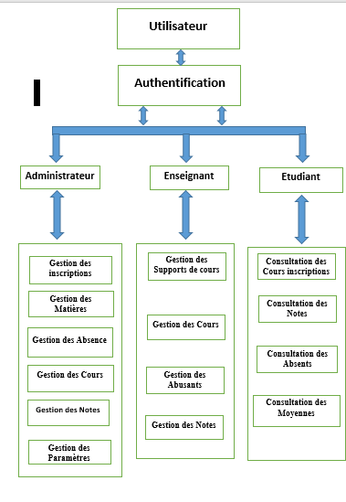

**Figure 3 Conception général**

## Diagramme de cas d’utilisation

Un cas d’utilisation représente une unité discrète d’interaction entre un utilisateur (humain ou machine) et un système. Il est une unité significative de travail. Dans un diagramme de cas d’utilisation, les utilisateurs, appelés également acteurs (actors), interagissent avec les cas d’utilisation (use cases).

Dans ce type de diagramme, nous présentons les différentes fonctions de notre application, où il existe trois types d’acteurs (administrateur, enseignant, élève).

### **Diagramme**

Ci-dessous le diagramme de cas d’utilisation général de notre système :

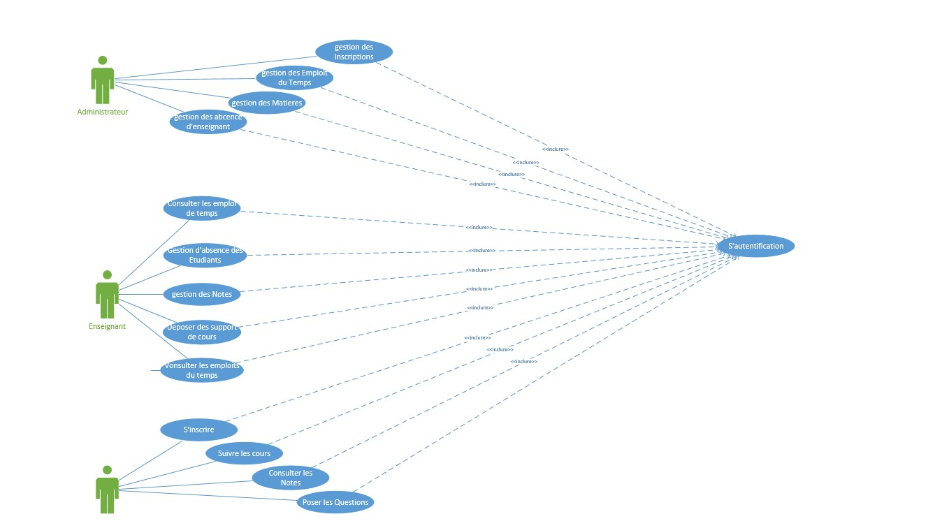

**Figure 5 Diagramme du cas d’utilisation général.**

## **Analyse des cas d’utilisation**

Dans cette section, nous analysons les différents cas d’utilisation et décrivons les séquencements des flux pour chaque scénario de réalisation.

### Analyse du cas d’utilisation « s’authentifier »

#### Diagramme de cas d’utilisation

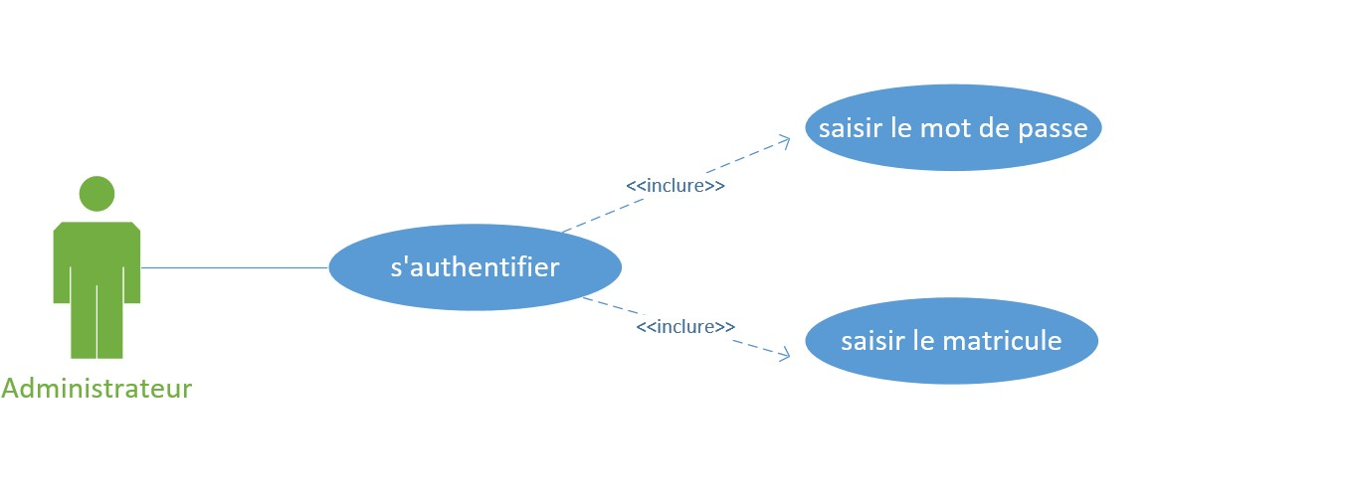

**Figure 6 Le cas d’utilisation s’authentifie**

#### Description

Le cas d’utilisation “ s’authentifier ”est commun entre les acteurs :

* L’administrateur
* L’enseignant
* L’élève

|  |  |
| --- | --- |
| Titre | S’authentifier |
| But | Authentification |
| Acteur | Administrateur, enseignant, élève (parent d’élève) |
| Résumé | L’acteur introduit son numéro matricule et son mot de passe pour accéder à son compte. |
| Pré condition | L’acteur doit posséder un compte |
| Post condition | Accès à son espace privé. |
| Scenario nominal | * L’acteur demande l’accès au système. * Le système affiche le formulaire d’authentification. * L’acteur saisit son login et son mot de passe. * Le système vérifie les champs (champs obligatoires,). * Le système vérifie l’existence de l’utilisateur. * Si l’utilisateur est identifié, le système lui permet d’accéder à son espace privé. |
| Scenario alternatif | Veillez remplir tous les champs   * Le système affiche un message d’erreur. * Le scénario reprend de 2.   Login ou mot de passe non valide   * Le système affiche un message d’erreur « Accès refusé ». * Le scénario reprend de 2 |

**Tableau 3 cas d’utilisation “ s’authentifier ”.**

### Diagramme de classe

Pour concevoir la base de données nécessaire au fonctionnement de notre application pour stocker et manipuler ses données, nous allons maintenant décrire notre diagramme de classe UML. Ce diagramme permet de lister et de décrire les différents types d’objet avec leurs attributs ainsi que les différents types d’associations statiques qui les relient.

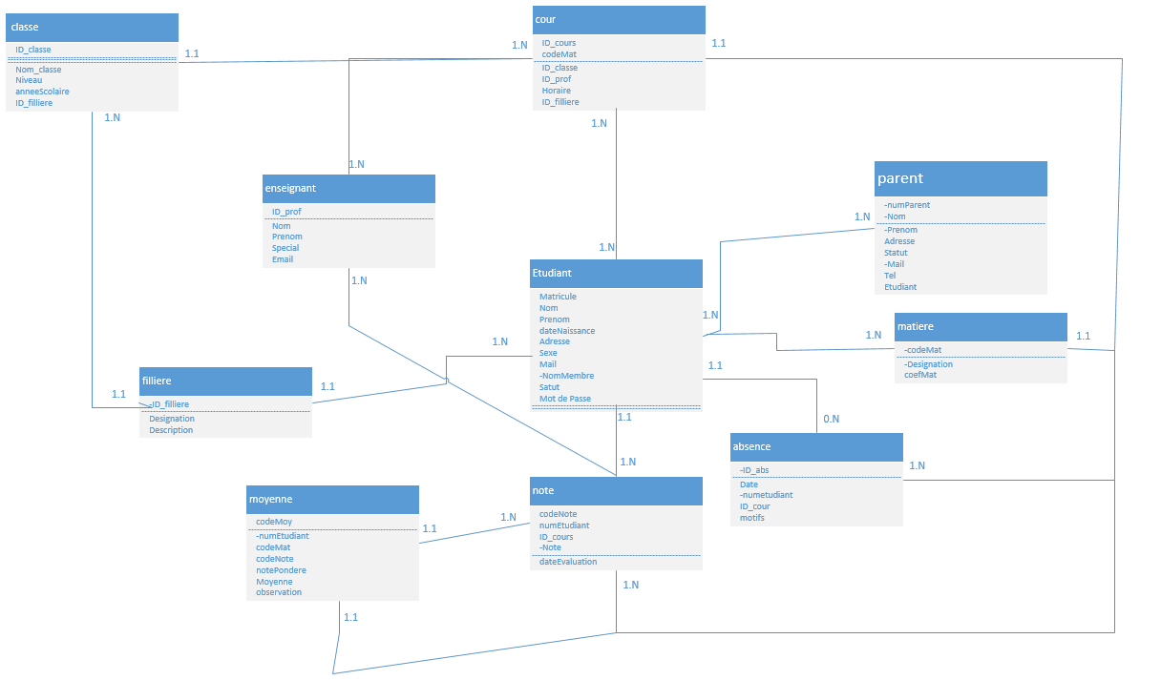

**Figure 7 Diagramme de classes système**

### Le modèle relationnel

L’organisation de la base de données est primordiale dans un système de ce genre pour un accès plus commode aux données et des possibilités de mise à jour plus facile, le modèle logique de données permet de décrire l’organisation des structures de stockage dans la base de données. Vu que la famille des SGBD relationnels est dominante sur le marché en raison de la réussite indiscutable, notre choix s’est porté sur le modèle relationnel.

#### Règle de passage au modèle relationnel

Ci-dessous les règles de passage du diagramme de classe au modèle relationnel

##### Classe avec attributs

Chaque classe devient une relation. Les attributs de la classe deviennent des attributs de la relation. Si la classe possède un identifiant, il devient la clé primaire de la relation, sinon, il faut ajouter une clé primaire arbitraire.

##### Association 1 vers 1(1.1, 1.1)

Pour représenter une association 1 vers 1 entre deux relations, la clé primaire de l’une des relations doit figurer comme clé étrangère dans l’autre relation.

##### Association 1 vers plusieurs (1.1, 1.N)

Pour représenter une association1 vers plusieurs, on procède comme pour une association 1 vers 1, excepté que c’est forcément la relation du côté plusieurs qui reçoit comme clé étrangère la clé primaire de la relation du côté 1.

##### Association plusieurs vers plusieurs (1.N, 1.N)

Pour représenter une association du type plusieurs vers plusieurs, il faut introduire une nouvelle relation dont les attributs sont les clés primaires des relations en association et dont la clé primaire est la concaténation de ces deux attributs.

##### Classe-association plusieurs vers plusieurs

Le cas est proche de celui d’une association plusieurs vers plusieurs, les attributs de la classe-association étant ajoutés à la troisième relation qui représente, cette fois ci, la classe association elle-même.

## Conception du modèle logique de données

D’après les règles de passage citées ci-dessus on obtient le modèle relationnel suivant :

**Administrateur** **(**id_u, nom, prenoms**)**

**Étudiant** (numEtudiant, Niveau, sexe, dateNaissance, niveau, filliere)

**Enseignant** (numProf, Nom, Prenom, specialite, Email)

**Note** (codeNote, note, dateEvaluation, #numEtudiant, #ID_cours)

**Filliere** (ID_filliere, Designation_filliere, Description)

**Absence** (ID_abs, Date, #num_etudiant, #ID_cours, motifs)

**Matière** (codeMat, Designation, coef, #codeMat)

**Cours** (ID_cours, Horaire, #codeMat, #ID_classe, #ID_prof,)

**Support_cours** (id_sc, fichier, #id_cours)

**Résultat** (id_r, n_ec, n_examen, remarque, #id_m, #id_élève, #id_t, #id_as)

**Année_scolaire** (id_as, a_s)

**Classe** (ID_classe, Nom_classe, Niveau, anneeScolaire, #ID_filliere)

**Parent** (numParent, Nom, Prenom, Adresse, Statut, Mail, tel, #Etudiant)

## Conclusion

Après avoir étudié, créé et conçu les différents diagrammes relatifs à notre application web, nous avons élaboré le modèle conceptuel de données et son schéma relationnel, nous passons à la réalisation de notre application pour concrétiser les objectifs à atteindre.

Dans le prochain chapitre, nous détaillerons l’implémentation de l’application avec ses différentes interfaces et fonctionnalités.

Chapitre V : Implémentation

## Introduction

Après avoir terminé l’étude conceptuelle dans le chapitre précédent, nous abordons maintenant la phase d’implémentation de notre application web. Pour cela, il est essentiel de choisir les technologies qui simplifient son développement et sa mise en œuvre. Ce chapitre commence par une description de l’architecture de l’application web étudiée et conçue, suivie de la présentation des différents langages utilisés tout au long du processus de son développement pour l’achèvement de notre projet. Ensuite, nous définissons le modèle physique des données nécessaire à la mise en place de la base de données utilisée par notre application. Enfin, nous présentons les différentes interfaces de l’application développée.

### Architecture de l’application

L’architecture trois tiers, appelée également architecture à trois niveaux ou encore architecture à trois couches, est l’application du modèle le plus général qu’est le multi-tiers. L’architecture logique du système est divisée en trois niveaux ou couches : [Hou16]

* Couche présentation.
* Couche métier.
* Couche accès aux données.

Il s’agit d’une extension du modèle client/serveur.

#### Couche Présentation (premier niveau) :

Dans ce niveau, on parle de la partie cliente du modèle client/serveur, c’est-à-dire le coté visible et interactive avec les utilisateurs.

Elle peut être réalisée par une application graphique ou textuelle, comme elle peut aussi être représentée en HTML pour être exploitée par un navigateur web ou en WML pour être utilisée par un téléphone portable.

Une interface peut prendre de multiples facettes sans changer la finalité de l’application.

La couche présentation relaie les requêtes de l’utilisateur à destination de la couche métier, et en retour lui présente les informations renvoyées par les traitements de cette couche. Il s’agit donc ici d’un assemblage de services métiers et applicatifs offerts par la couche inférieure.

#### Couche Métier (second niveau) :

Elle correspond à la partie fonctionnelle de l’application, celle qui implémente la « logique », et qui décrit les opérations que l’application opère sur les données en fonction des requêtes des utilisateurs, effectuées au travers de la couche présentation.

Les différentes règles de gestion et de contrôle du système sont mises en œuvre dans cette couche.

La couche métier offre des services applicatifs et métier à la couche présentation. Pour fournir ces services, elle s’appuie, le cas échéant, sur les données du système, accessibles au travers des services de la couche inférieure. En retour, elle renvoie à la couche présentation les résultats qu’elle a calculés.

#### Couche Accès aux données (troisième niveau) :

Elle consiste en la partie gérante de l’accès aux gisements de données du système. Ces données peuvent être propres au système, ou gérées par un autre système. La couche métier n’a pas à s’adapter à ces deux cas, ils sont transparents pour elle, et elle accède aux données de manière uniforme.

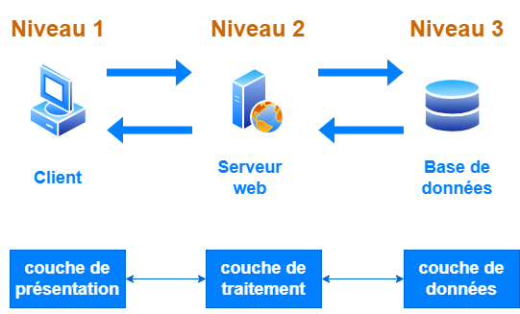

**Figure 8 différentes couche**

### Environnement et outils de développement de notre application

Dans cette section, nous présenterons L’environnement de travail les langages de programmation.

### L’environnement de travail

Lors du développement de cette application, nous avons utilisé les outils logiciels suivants : WampServer, Visual studio code. Dans la section suivante, nous allons présenter ces différents logiciels.

#### WAMP

“W” signifie Windows, tout comme le “L” de LAMP signifie Linux et le “M” de MAMP, Mac.

“A” de WAMP veut dire Apache. Apache est un logiciel utilisé pour les pages Web. En effet, chaque fois que quelqu’un tape l’URL de votre site, le service Apache va “servir” le site Web concerné.

“M” signifie MySQL. MySQL est un système de gestion de base de données. Le travail de ce service consiste à stocker le contenu, les profils de vos utilisateurs, les commentaires et bien d’autres choses de votre site Web dans une base de données.

“P” veut dire PHP. PHP est un langage de programmation dans lequel beaucoup de logiciel tel que WordPress et Prestashop sont écrits. Il s’exécute en tant que processus dans Apache et communique avec la base de données MySQL. Cela permet de créer un site dynamique.

#### APACHE

Le serveur Apache est un logiciel libre open source qui est initialement développé par un groupe de développeurs de logiciels et maintenant il est maintenu par Apache Software Fondation. Apache HTTP est un serveur distant (ordinateur) si quelqu’un demande des fichiers, des images ou des documents en utilisant son navigateur, il servira ces fichiers aux clients utilisant des serveurs HTTP. [Ham]

#### MySQL /Maria DB

Avec MySQL, WAMP se compose de l’un des systèmes de gestion de base de données relationnelle les plus populaires au monde. En combinaison avec le serveur Web Apache et le langage script PHP, MySQL sert à l’enregistrement de données pour des services Web. Les versions actuelles de WAMP favorisaient Maria DB à l’insu de MySQL comme gestionnaire de base de données, marquant un détachement avec ce dernier. [Ham]

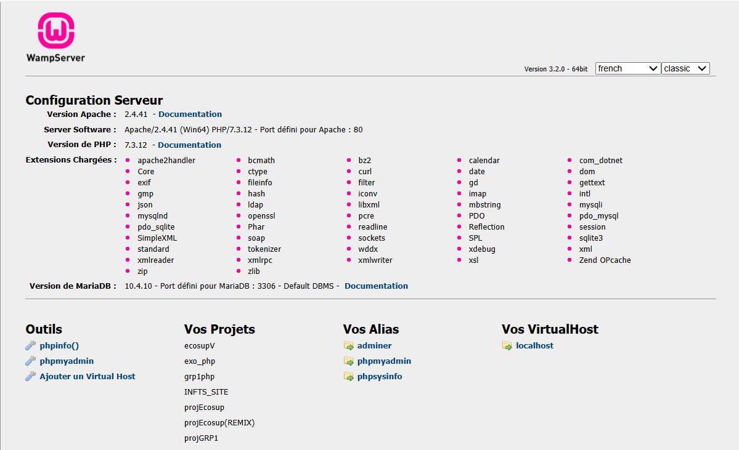

**Figure 9 Interface WAMPP**

### **Visual studio code**

VisualStudioCode est un éditeur de code open-source développé par Microsoft supportant un très grand nombre de langages grâce à des extensions. Il supporte l’auto complétion, la coloration syntaxique, le débogage, et les commandes GIT. [Fra]

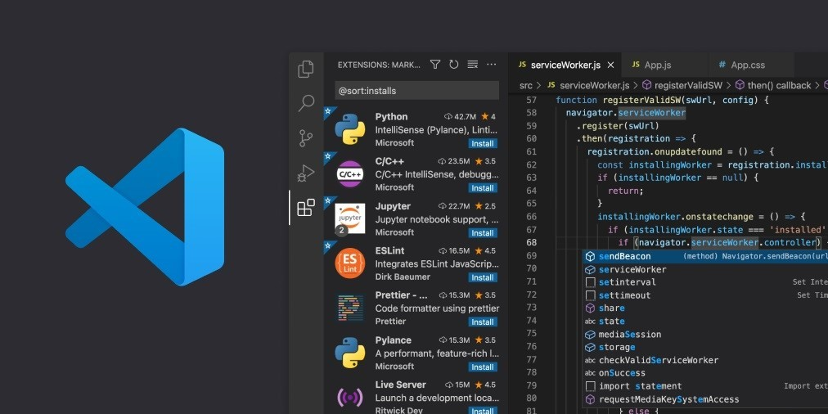

**Figure 10 Interface Visual Studio Code**

### Langage de programmation

Dans la section suivante, nous découvrirons les langages de programmation utilisés dans cette application.

#### HTML

Html (HyperText Markup Language) est un langage de balisage utilisé pour écrire et structurer des documents hypertextes. [Ham17]



**Figure 11 Langage HTML.**

#### CSS

CSS (Cascading Style Sheets) est un langage standardisé par le W3C qui vient compléter HTML pour gérer la mise en forme des pages Web (site web). [Ham 17]

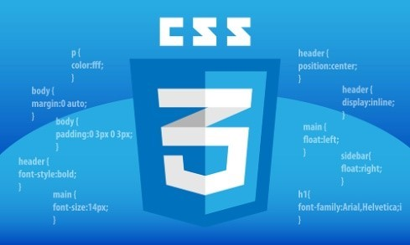

**Figure 12 Langage CSS.**

#### Java script

JavaScript est un langage de programmation qui permet d’apporter des améliorations au langage HTML en offrant la possibilité d’exécuter des commandes du coté client.

C’est un langage orienté objet à prototype : cela signifie qu’il utilise des objets dans son fonctionnement global et ces objets sont prototypés. Un objet correspond à un bloc cohérent de code qui sert à effectuer une opération bien déterminée. [Ham **17**]

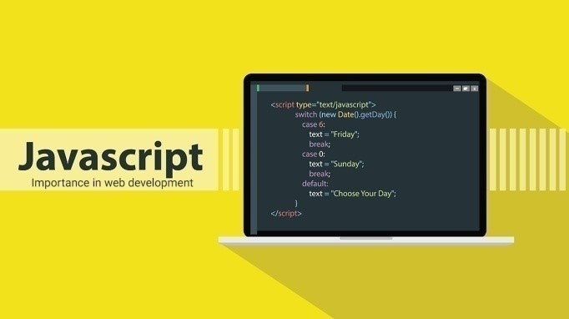

**Figure 13 Langage JavaScript.**

#### PHP

PHP (Hypertext Preprocessor) est un langage interprété orienté Web. Il est utilisé pour créer des pages Web dynamiques à travers un serveur HTTP. Il permet de traiter les données des formulaires HTML et de manipuler les bases de données enregistrées au sein du serveur.[Ham18]



**Figure 14 Langage PHP**

#### SQL

Le SQL (Structured Query Language) est un langage indispensable en informatique pour stocker, lire et manipuler des données sans se soucier du comment. [Ham18]

Il permet de :

* Créer la structure de la base de données et de ses tables.
* Exécuter les tâches de base de la gestion des données, telle que l’insertion, la modification et la suppression de données des tables.
* Effectuer des requêtes simples ou complexes.



**Figure 15 Langage PHP**

### La base de données de notre application

La base de données réalisée comprend les tables représentées dans la figure suivante.

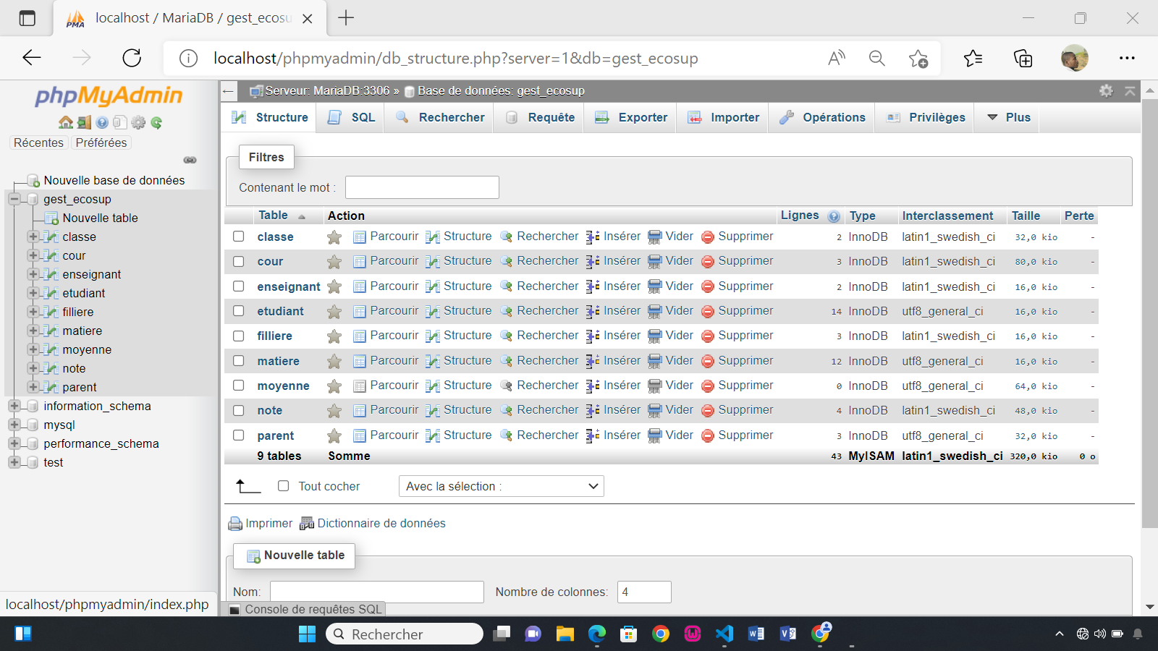

**Figure 16 Langage PHP**

## Résultats obtenus et interfaces de notre application

La section suivante expose les différentes interfaces de notre application web.

### Page d’accueil

La page d’accueil (Figure IV.10) se compose de deux parties :

#### La première partie :

est située en haut de la page, comporte le nom de l’école, le logo et le menu principal du site web.

#### La deuxième partie :

Commence du milieu de la page, avec 3 photos en diaporama accompagner d’un titre et d’un commentaire chacun.

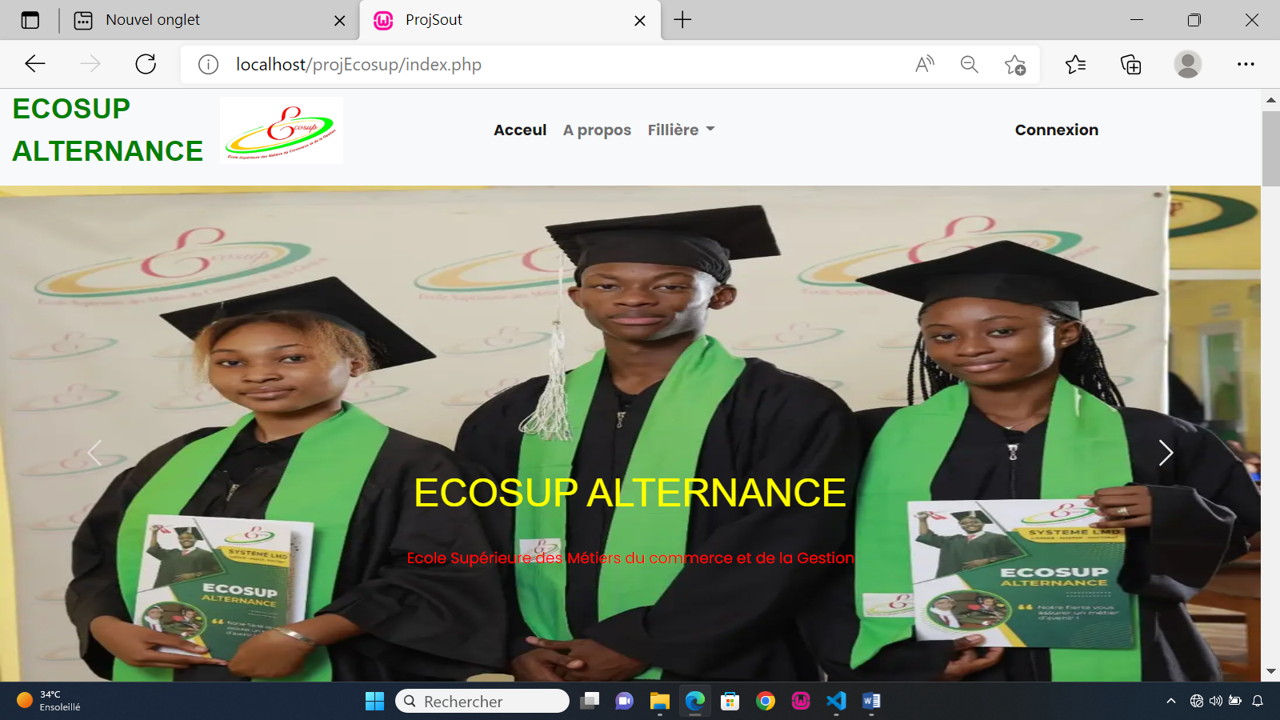

**Figure 17 Page d’accueil**

### Sexions A propos

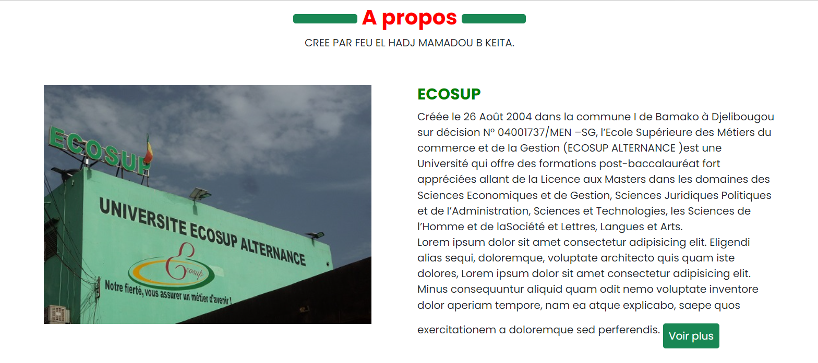

**Figure 18 Sexions à propos**

### Sexions Formations

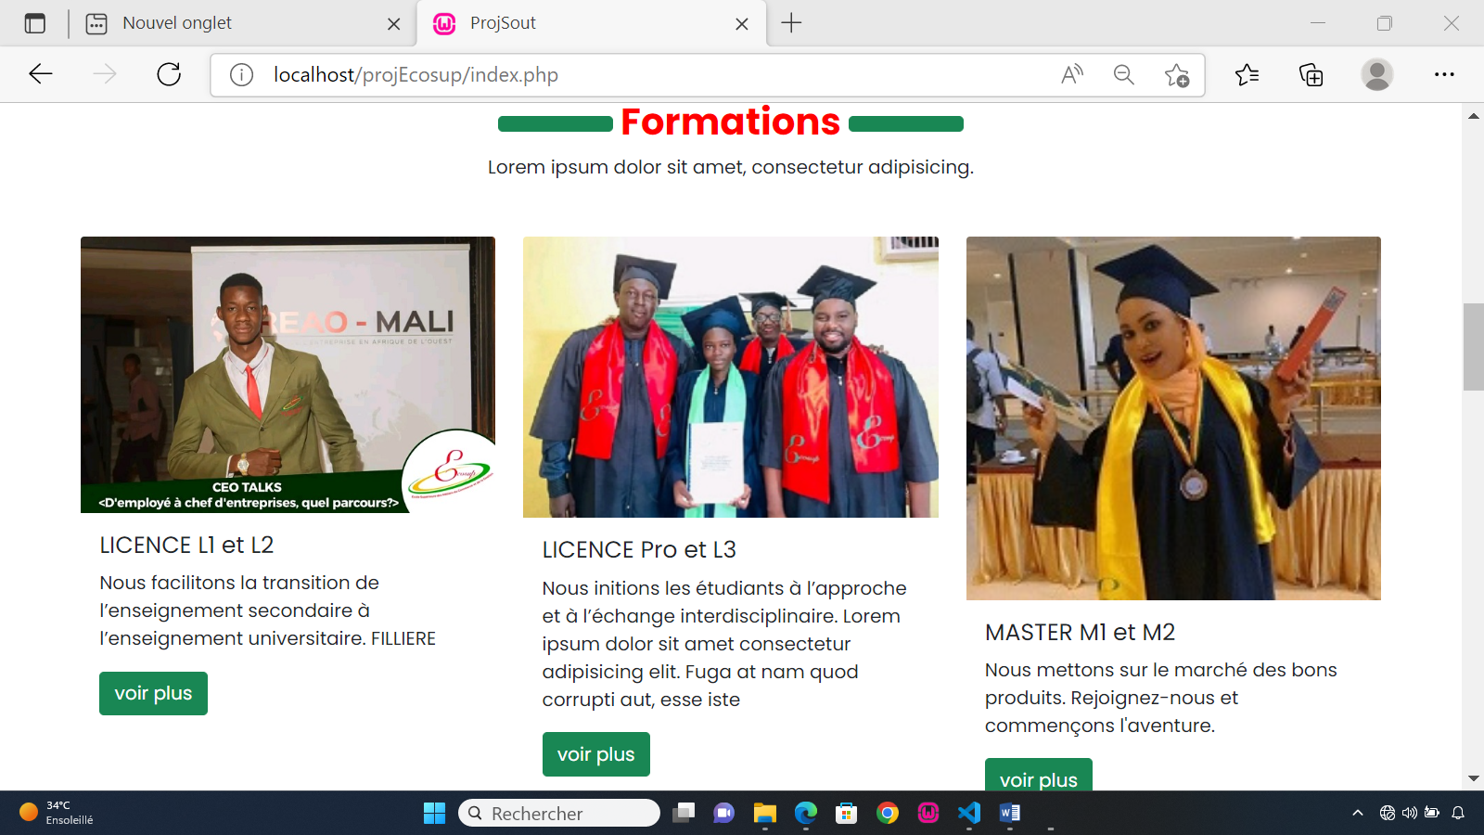

**Figure 19 Sexions Formation.**

### Sexions Actualité

### 

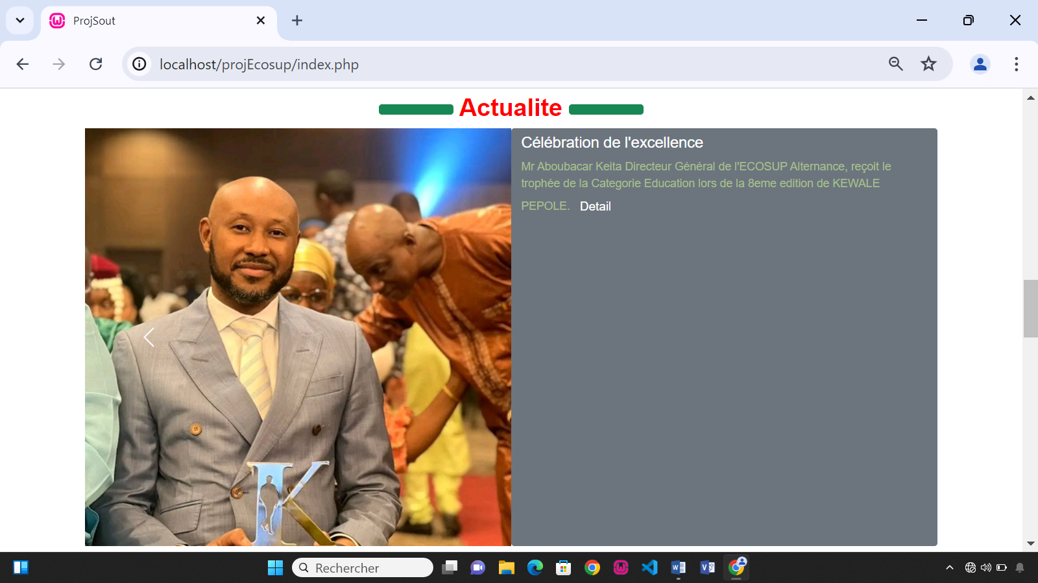

**Figure 20 Sexions Actualité.**

### Sexions Contact

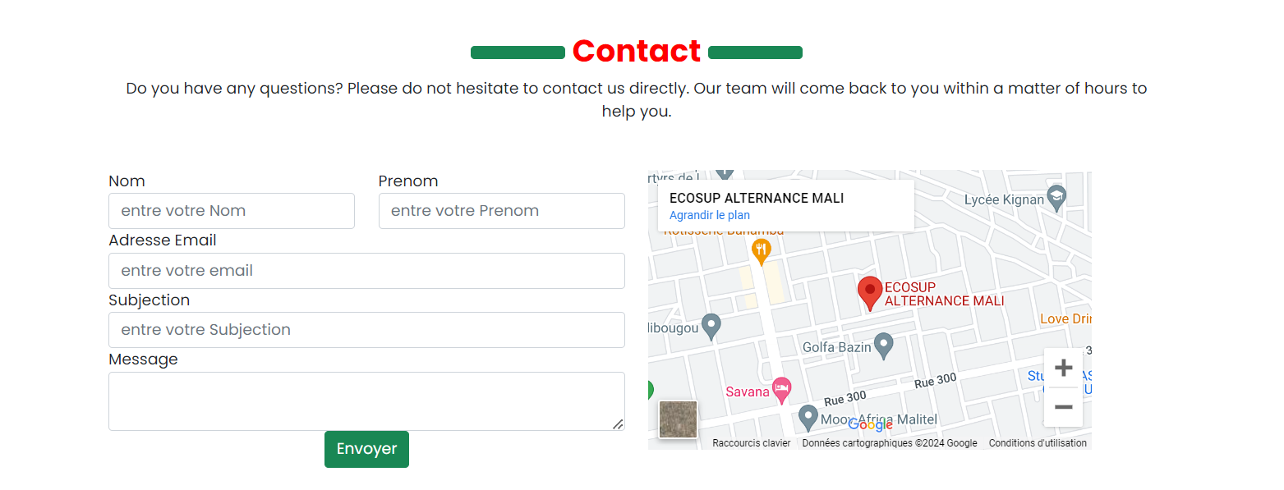

Figure 21 Sexions contact

### Sexions pieds de page



**Figure 22 Sexions pieds de page**

### Interface de connexion

Pour atteindre l’interface de connexion, il faut aller dans le menu principal et cliquer sur connexion. L’interface suivante (Figure IV.15) s’affichera pour demander à l’utilisateur de saisir du matricule et le mot de passe de connexion.

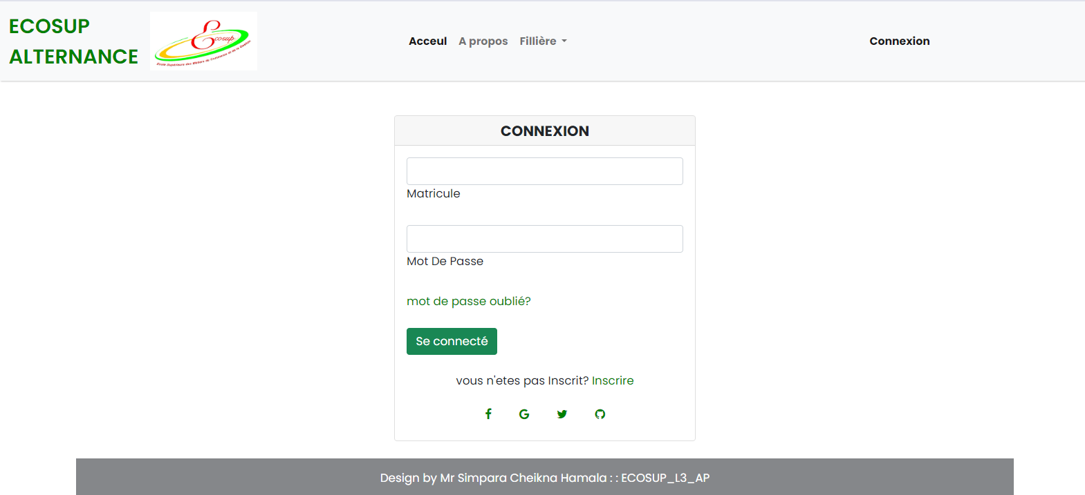

**Figure 23 Interface de connexion.**

### Interface d’inscription

Pour arriver à l’interface d’inscription, il faut cliquer sur inscription dans la page de connexion pour afficher l’interface suivante :

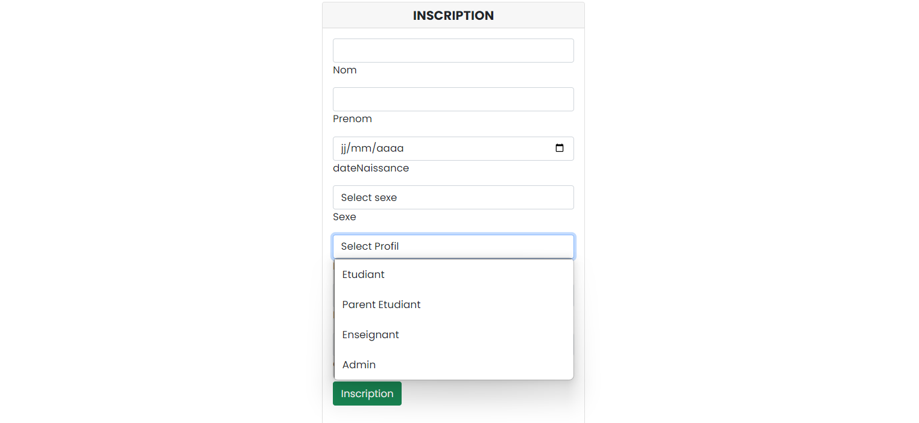

**Figure 24 Interface d’inscription.**

Si vous souhaitez vous inscrire en tant que :

* Administrateur : vous devez choisir « Admin ».
* Enseignant : vous devez choisir « enseignant ».
* Elève : vous devez choisir « élève ».
* Parent : vous devez choisir « Parent Étudiant ».

### **Interface d’administrateur**

Si vous êtes connecté avec un compte administrateur, La page suivante apparaîtra :

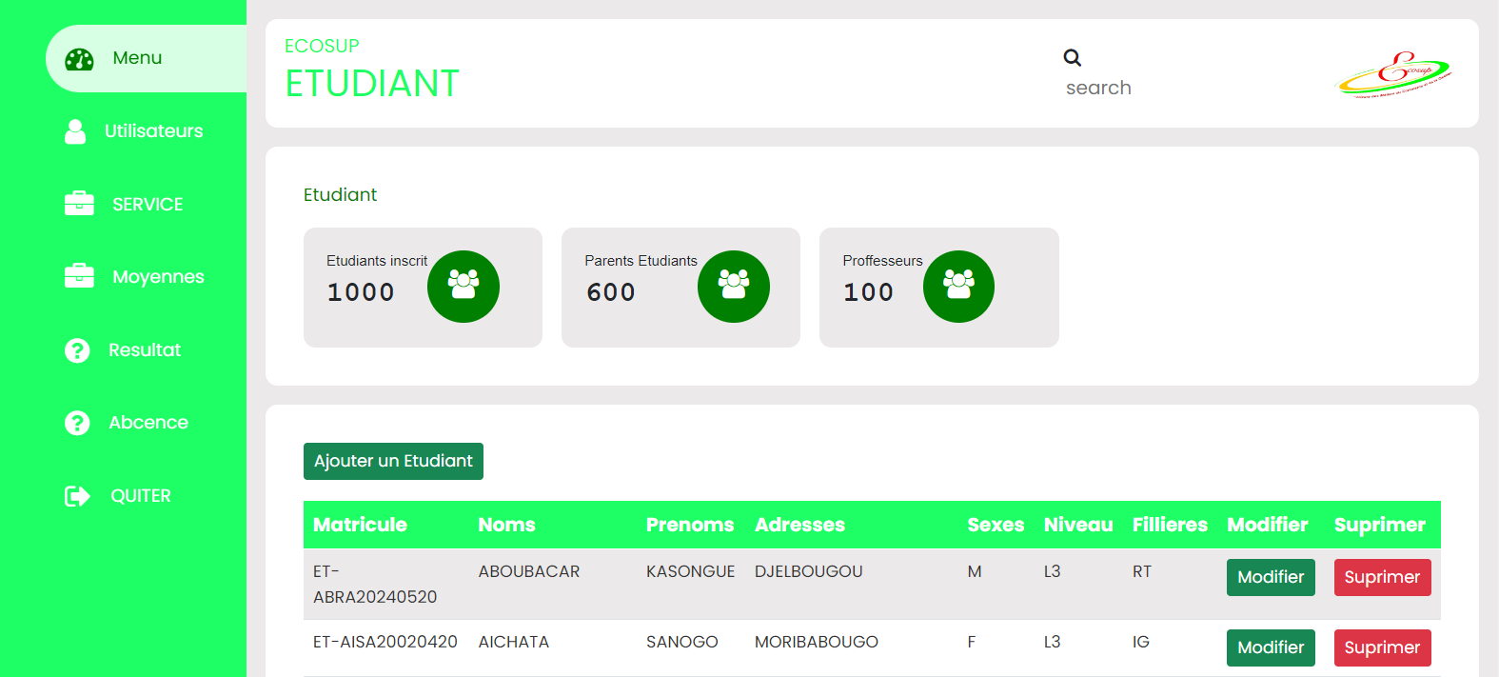

**Figure 25 Interface d’administration.**

Dans cette page, il existe plusieurs fenêtres :

### Gestion des étudiants :

#### **Page ajouter un Etudiant**

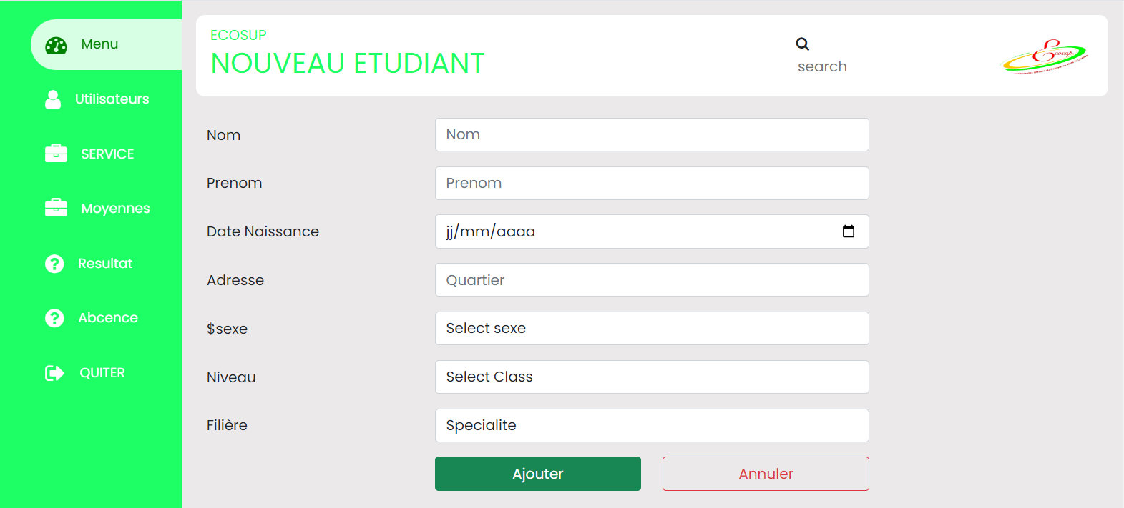

**Figure 26 page ajouter un étudiant.**

#### Page Modifier Étudiant

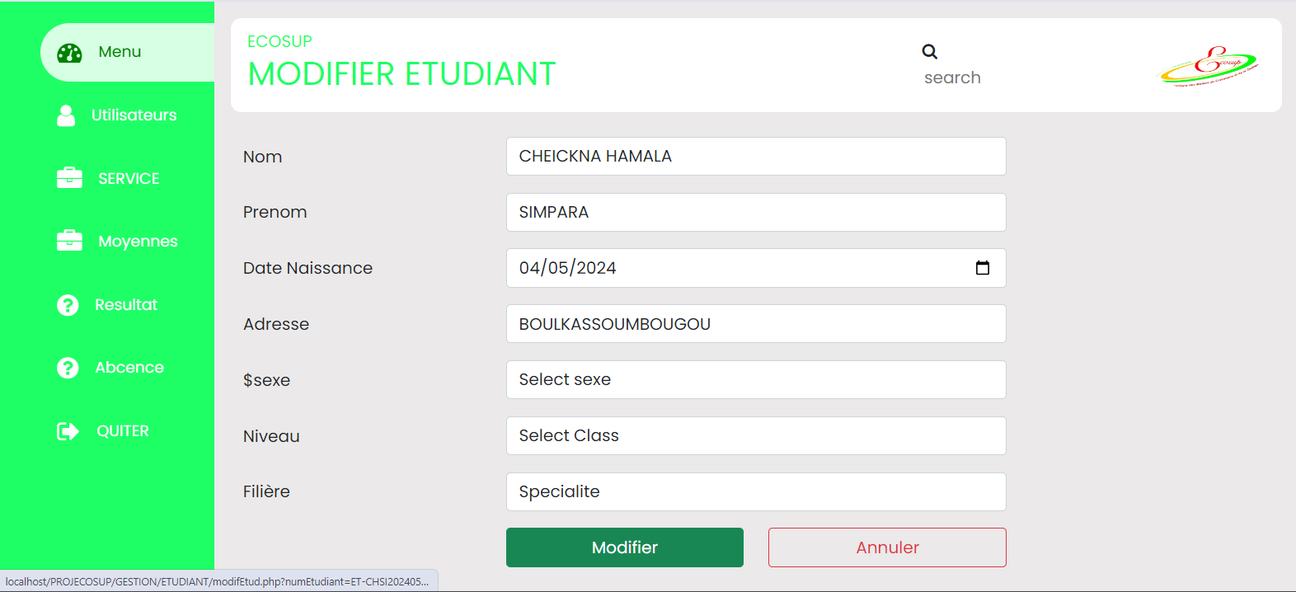

#### Figure Page Modifier Étudiant

#### Page liste des Etudiants

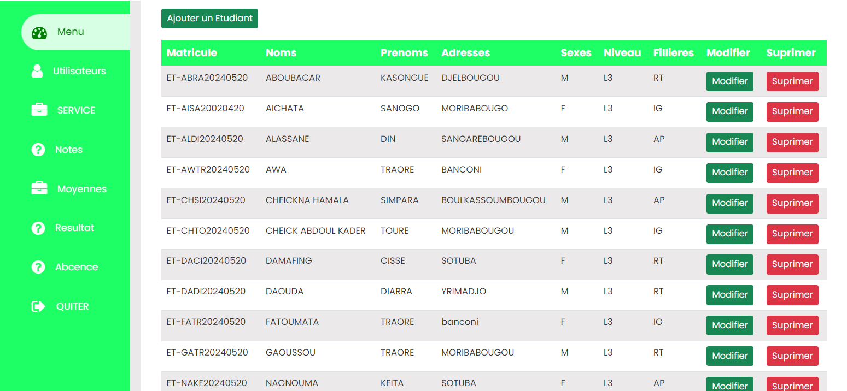

**Figure 28 Page liste des Etudiants**

### Gestion des Enseignants :

#### Ajouter Enseignant :

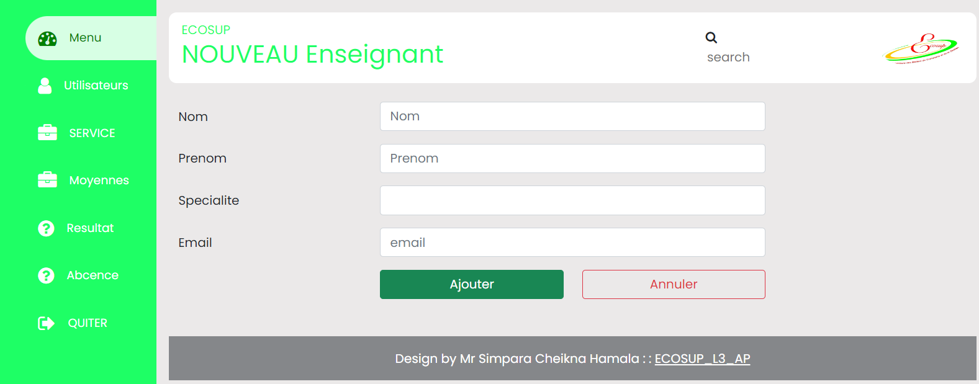

**Figure 29 Ajouter Enseignant.**

#### Modifier Enseignant :

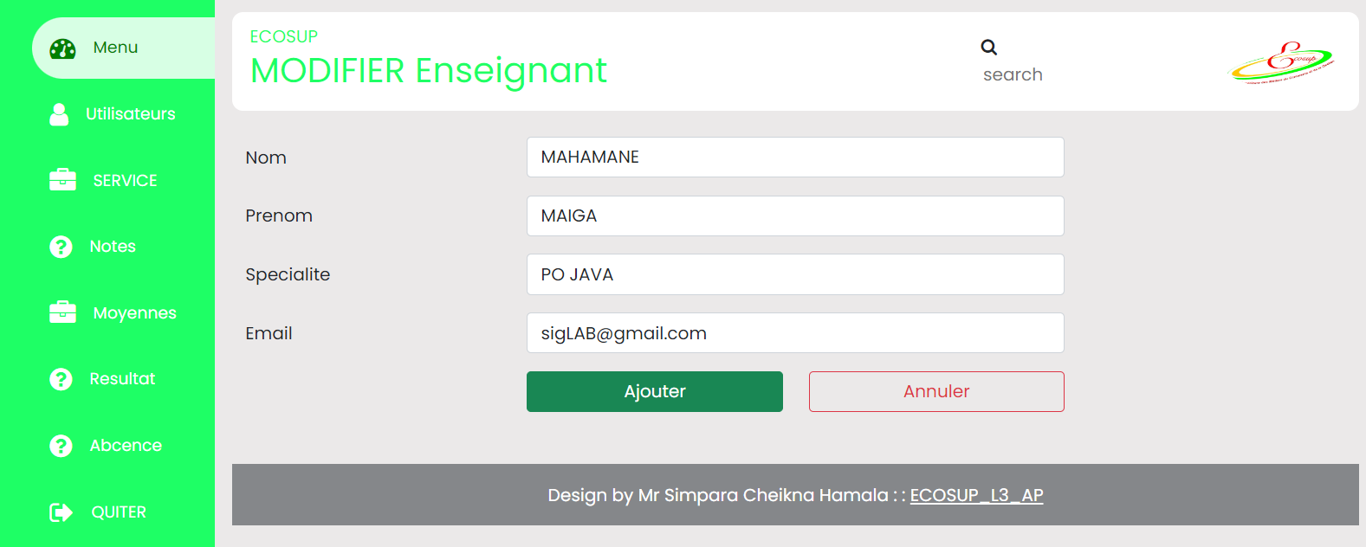

**Figure 30 – Interface modifier matière.**

#### Page liste des Enseignants

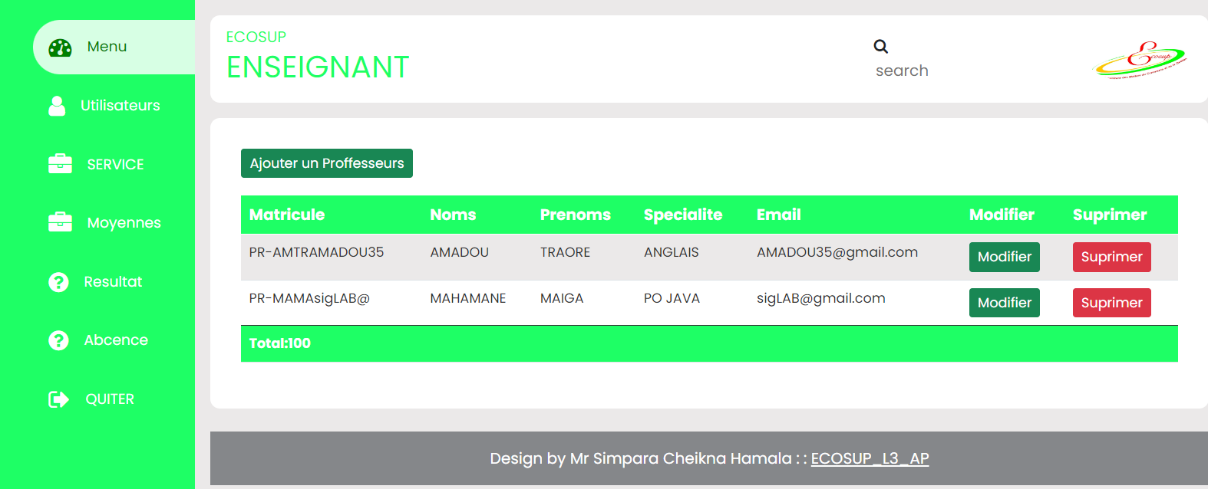

**Figure 31 liste des enseignants.**

### Gestion des matières :

#### Ajouter matière :

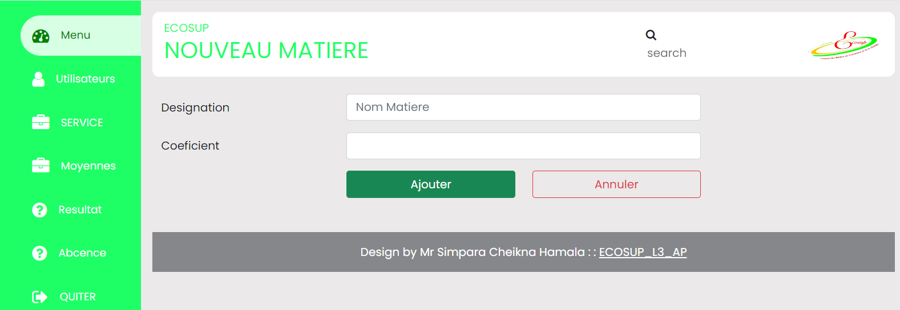

**Figure 32 Interface ajouter matière.**

#### Modifier

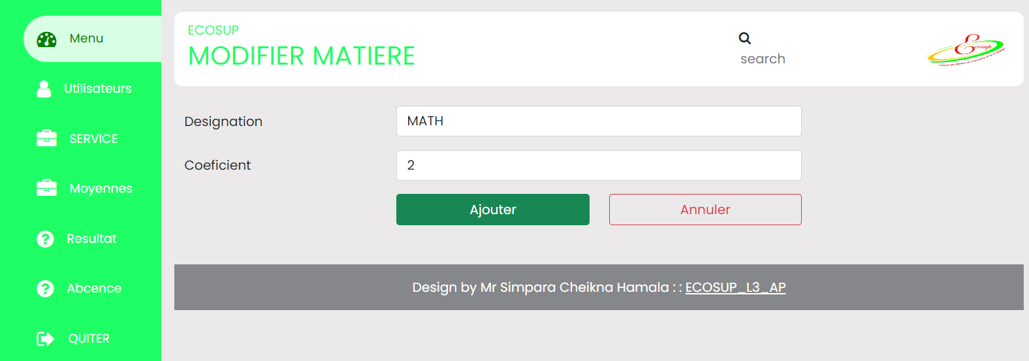

#### matière :

**Figure 33 Interface modifier matière**.

#### Page liste des matières

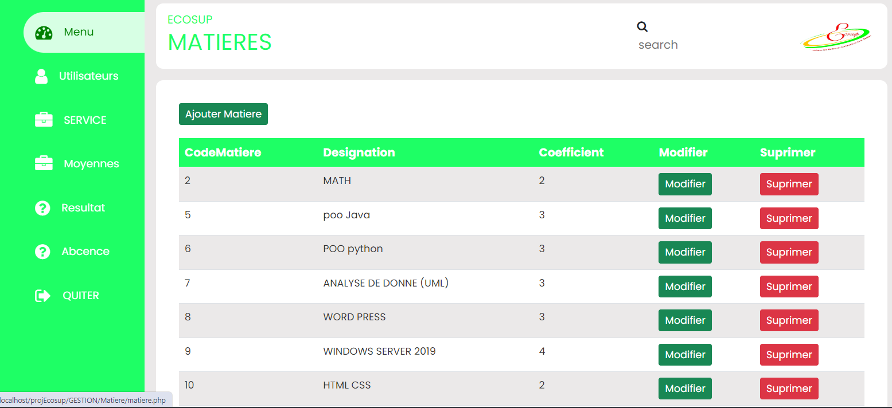

**Figure 34 Interface liste des matières**

### Gestion de notes :

#### Ajouter note

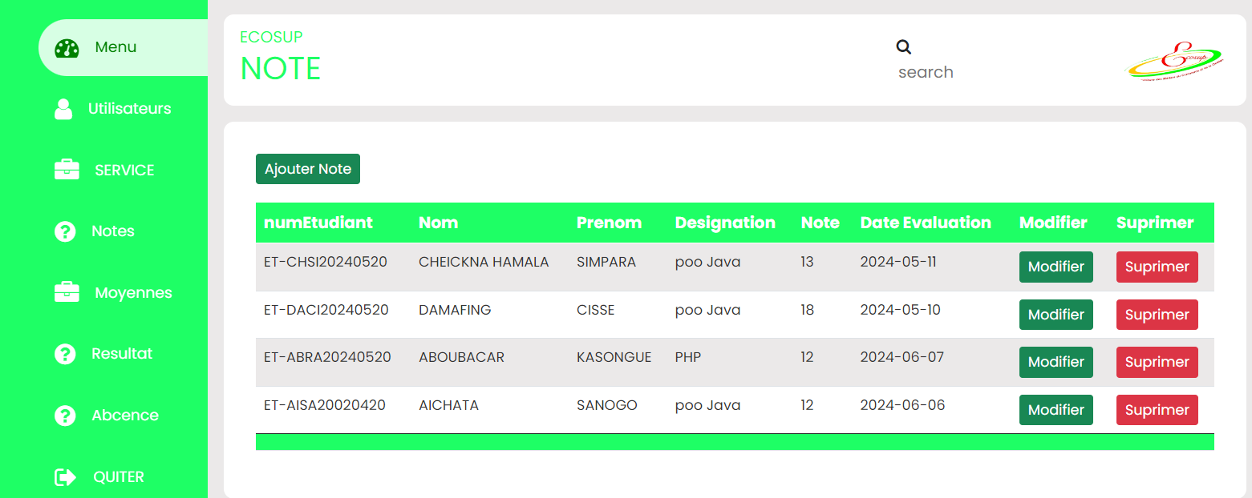

**Figure 35 Interface Ajouter note**

#### Modifier note



**Figure 36 – Interface Modifier note.**

#### Liste des notes



**Figure 37 liste des notes.**

### Gestion absence élève

#### Ajouter absence élève

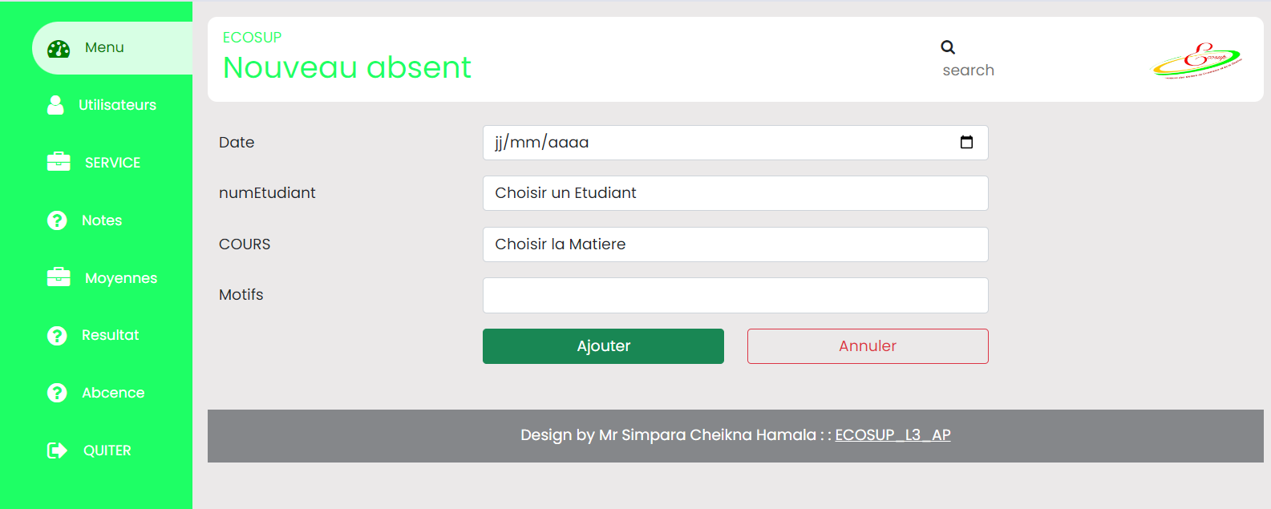

**Figure 38 Interface d’ajouter absence élève**

#### Modifier absence élève

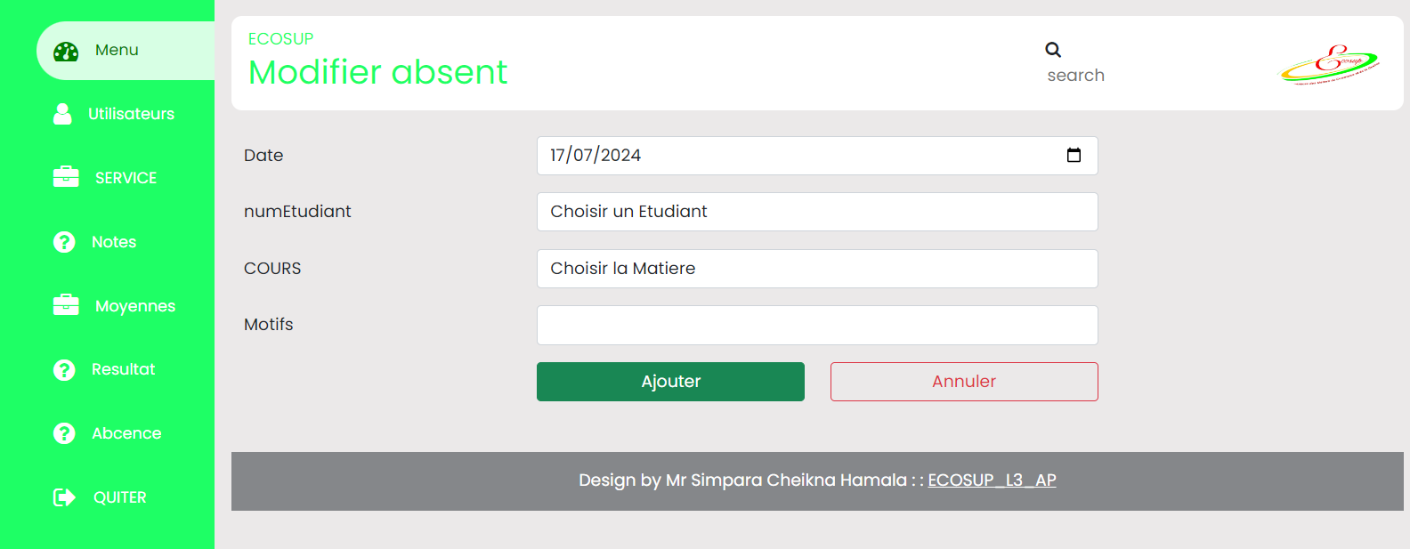

**Figure 39 Interface modifier absence élève.**

### Gestion des Cours

#### Liste des cours

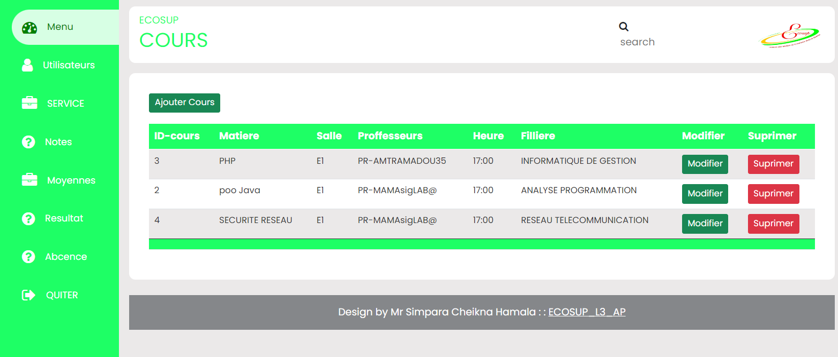

**Figure 40 Interface liste de cours.**

### Gestion des filières

#### Liste des filières

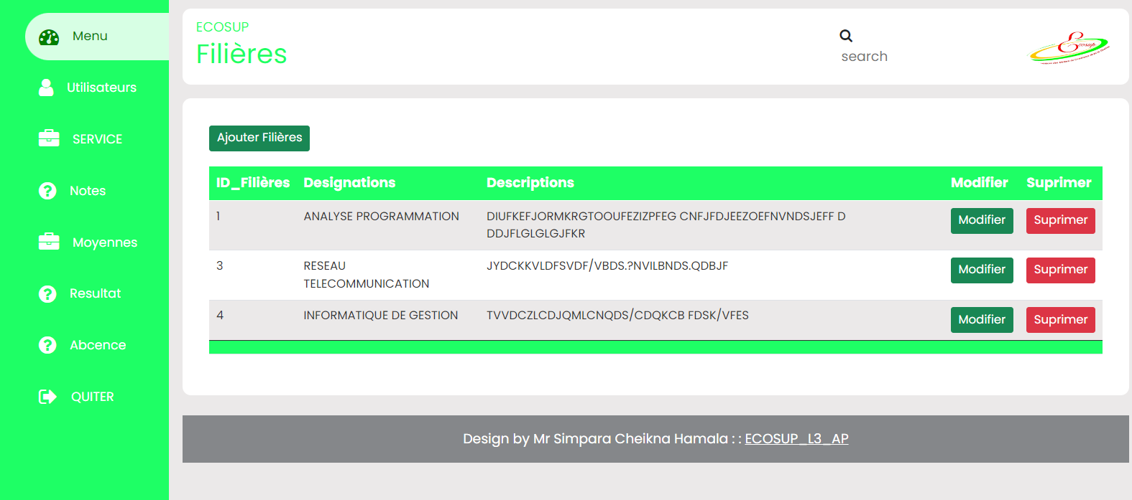

**Figure 41 Interface liste des filières.**

### Gestion des classes

#### Liste des classes



**Figure 42 – Interface liste des classes.**

## Conclusion

Au cours de ce dernier chapitre, nous avons exploré en détail l’architecture de l’application ainsi que les langages et outils utilisés pour son développement. Nous avons également montré la base de données avec PHP MyAdmin pour illustrer les tables sur lesquelles l’application repose. Nous avons conclu ce chapitre en illustrant les interfaces Admin de notre application web développée et mise en place.

Conclusion générale

Ce projet de fin d’études consistait à étudier, concevoir et développer une application web pour assister l’ECOSUP/ALTERNANCE dans ses services : scolaires administratifs, éducatifs et pédagogiques.

C’était une très bonne occasion de développer et mettre en œuvre mes compétences personnelles et d’enrichir mes connaissances où j’ai pu découvrir de nouveaux concepts dans le domaine de la programmation web et dans les domaines d’analyse, de conception et de modélisation.

Ce travail nous a aussi permis de nous améliorer dans le développement et conception d’application et de mieux comprendre l’enchainement du cycle de vie d’un logiciel.

Nous avons réalisé ce travail pour faciliter l’interaction entre les administrateurs, les enseignants et les élèves et offrir un service rapide et pratique pour les écoles qui souhaite adopter ce genre de plateforme pour perfectionner leur système scolaire et assurer des formations de qualité à leurs élèves.

La réalisation de ce travail représente une grande étape pour la valorisation de ma formation, car à travers cette expérience pratique j’ai pi mettre en pratique des connaissances et de compétences acquises au cours de mon cursus d’études universitaires, de développer d’avantage mes compétences techniques, telles que la programmation, la gestion de bases de données, et de redécouvrir le milieu de l’école avec tout ce qu’il exige de discipline et de responsabilité.

A la fin de ce travail, j’espère qu’il sera utilisé à l’avenir au profit du domaine de l’éducation, je compte aussi continuer à développer cette version pour l’enrichir avec d’autres fonctionnalités et la rendre beaucoup plus conviviale avec un peu plus d’ergonomie et de personnalisation de l’expérience utilisateur.

Glossaire

**Application web** **:** Programme logiciel accessible via un navigateur internet, permettant d'exécuter des tâches en ligne.

**Backend :** Partie d'un système informatique qui traite les données et exécute les opérations logiques. Pour une application web, le backend inclut le serveur, la base de données et l'application elle-même.

**Base de données :** Système organisé permettant de stocker, de gérer et de récupérer des données de manière structurée. Pour cette application, il s'agit de stocker des informations relatives aux étudiants, enseignants, cours, etc.

**Frontend** **:** Partie visible et interactive d'une application web avec laquelle les utilisateurs interagissent directement, généralement développée en HTML, CSS et JavaScript.

**CRUD**: Acronyme pour Create, Read, Update, Delete. Ce sont les quatre opérations de base pour la gestion des données dans une application web.

**HTML (HyperText Markup Language)** : Langage standard de balisage utilisé pour créer des pages web.

**CSS (Cascading Style Sheets) :** Langage de feuille de style utilisé pour décrire la présentation des documents HTML.

**JavaScript** **:** Langage de programmation utilisé pour créer des contenus web interactifs et dynamiques.

**API (Application Programming Interface)** **:** Interface permettant aux différentes parties d'un logiciel de communiquer entre elles. Les APIs sont souvent utilisées pour permettre aux applications web d'interagir avec d'autres systèmes et services.

**UML (Unified Modeling Language)** : Langage de modélisation standardisé utilisé pour visualiser la conception d'un système.

Bibliographie

**[1]** C.Belaid et D. Tourati, pratique des systèmes d’information avec MERISE, 2008.

**[2]** N. Selmoune et S. Boukhedouma, livre de bases de données et SGBD relationnels et objet, 2005.

**[3]** Magali, bases de données et l’internet avec PHP et MYSQL, Editions DUNOD, Paris 2004.

**[4]** Base de donnee Modèle relationnel. Cours.Document SigLAB , 2024.

**[5]** Kably Hamid. Mém. de mast Universite Sidi Mohamed Ben Abdellah , 2017.

[6] R. Lentzner, 300 astuces pour SQL et MySQL, 2001.

Webographie

**[W2] :** http://tconsnuau.free.fr/COURS/ MERISE/MERISE.HTML, 20-06-2024

**[W3]:** <https://boowiki.info/art/methodesde-developpement-de-logiciels/modele-incremental.html>, 28-06-2024.

.

**[W4] :** http://www.essi.fr/~buffa/cours/internet2000/POLYS/makeslide/serverHTTP/all.htm.

**[W5] :** https://framalibre.org/content/ visual-studio-code, 01-06-2024.

**[W6] :** https://openClasseroum.com/content/ visual-studio-code, 01-06-2024.

**[W7] :** www.l’altruiste.com/le langage sql.htm (avril 2014).

**[W8]** **:** <https://www.l-expert-comptable.com/a/51975-la-gestion-des-stocks-definitionenjeux-optimisation.html>

ANNEXE

1. **Code du fichier conn_db.php**

<?php

    // declaration des variables de la bd

    $host = "localhost";

    $username = "root";

    $password = "";

    $dbname = "gest_ecosup";

    // creation de connextion a la base de donne

       $conn = new mysqli($host, $username, $password, $dbname);

    //si connextion n'est pas reussi alort affiche "connextion non reussit"

    if($conn ->connect_error){

        die("connextion echouer: " . $conn->connect_error);

    }

?>

1. **code du fichier dashboard.php**

<!DOCTYPE html>

<html lang="en">

<head>

    <!-- Required meta tags -->

    <meta charset="utf-8">

    <meta name="viewport" content="width=device-width, initial-scale=1.0">

    <!-- Bootstrap CSS -->

    <link href="https://cdn.jsdelivr.net/npm/bootstrap@5.0.2/dist/css/bootstrap.min.css" rel="stylesheet"

        integrity="sha384-EVSTQN3/azprG1Anm3QDgpJLIm9Nao0Yz1ztcQTwFspd3yD65VohhpuuCOmLASjC" crossorigin="anonymous">

    <!--google fonts-->

"

        rel="stylesheet">

    <!--fontaswome-->

    <link rel="stylesheet" href="https://cdnjs.cloudflare.com/ajax/libs/font-awesome/4.7.0/css/font-awesome.min.css">

    <!--custom CSS-->

    <link rel="stylesheet" href="/projEcosup/CSS/dashboard.css">

    <link rel="stylesheet" href="https://mdbootstrap.com/docs/standard/extended/gallery/">

    <title>ProjSout</title>

</head>

<body>

 <i class="fa fa-tachometer"></i>

                        <span>Menu</span>

                    </a>

                </li>

                <li class="dopdrop">

                    <a role="button" data-bs-toggle="dropdown" >

                       <i class="fa fa-user"></i>

                       <span>Utilisateurs</span>

                    </a>

                    <ul class="dropdown-menu " aria-labelledby="navbarDropdown">

                      <li>

                        <a class="dropdown-item" href="/projEcosup/GESTION/ETUDIANT/etudiant.php">

                            <i class="fa fa-user"></i>

                            <span>Etudiant</span>

                        </a>

                        <a class="dropdown-item" href="/projEcosup/GESTION/PARENT/parent.php">

                           <i class="fa fa-user"></i>

                            <span>Parent</span>

                        </a>

                        <a class="dropdown-item" href="/projEcosup/GESTION/ENSEIGNANT/enseignant.php">

                            <i class="fa fa-user"></i>

                            <span>Professeur</span>

                <li class="">

                    <a href="/projEcosup/index.php">

                        <i class="fa fa-sign-out"></i>

                        <span>QUITER</span>

                    </a>

                </li> src="https://cdn.jsdelivr.net/npm/bootstrap@5.0.2/dist/js/bootstrap.bundle.min.js"></script>

</body></html

Table des matières

Dédicace I

Remerciements II

Avant-propos III

Synthèse du Mémoire IV

Abstract V

Sigles et abréviations VI

Liste des figures VII

Liste des tableaux VIII

Introduction ………………1

Chapitre I : Présentation de la structure d’accueille 3

A. Historique et objectifs : 3

1. Historique : 3

2. Objectifs : 4

B. Organigramme de l’ecosup/alternance 5

C. Organisation de l'administration : 5

D. Cycles et Filières : 6

2. Filières : 8

E. Photo Géolocalisation de l’ECOSUP/ALTERNANCE 10

10

F. Analyse du réseau informatique existant de l’ECOSUP : 10

1. Introduction partielle : 10

2. Description du réseau informatique : 10

Chapitre II : Présentation du projet et son contexte 12

A. Introduction 12

B. Problématique 12

C. Présentation du projet 13

D. Objectifs 13

E. Type d’application et choix 14

1. Application Mobile 14

2. Applications web 15

3. Application desktop ou de bureau 15

4. Choix du type d’application 15

F. Conclusion 16

Chapitre III : Analyse de l’existant 17

A. Introduction 17

B. Travail à réaliser 17

C. Analyse de projet existant 18

D. Système de gestion de scolarité 18

1. Avantages (+) : 18

2. Inconvénients (-) : 18

3. Les besoins fonctionnels 19

4. Les besoins non fonctionnels 20

5. Les besoins techniques 20

E. Identification des acteurs 21

F. Dictionnaire de données 22

G. Conclusion 25

Chapitre IV : Conception 26

A. Introduction 26

B. Conception de l’application 26

1. Conception globale 26

C. Diagramme de cas d’utilisation 27

1. Diagramme 28

D. Analyse des cas d’utilisation 29

1. Analyse du cas d’utilisation « s’authentifier » 29

2. Diagramme de classe 31

*3.* Le modèle relationnel 32

E. Conception du modèle logique de données 33

F. Conclusion 34

Chapitre V : Implémentation 35

A. Introduction 35

1. Architecture de l’application 35

2. Environnement et outils de développement de notre application 37

3. L’environnement de travail 37

4. Visual studio code 40

5. Langage de programmation 40

6. La base de données de notre application 44

B. Résultats obtenus et interfaces de notre application 44

1. Page d’accueil 45

2. Sexions A propos 46

3. Sexions Formations 46

4. Sexions Actualité 47

47

5. Sexions Contact 47

1. Sexions pieds de page 48

2. Interface de connexion 48

3. Interface d’inscription 49

4. Interface d’administrateur 50

5. Gestion des étudiants : 50

6. Gestion des Enseignants : 52

7. Gestion des matières : 53

8. Gestion de notes : 55

a) Ajouter note 55

b) Modifier note 55

c) Liste des notes 56

9. Gestion absence élève 56

10. Gestion des Cours 57

11. Gestion des filières 57

12. Gestion des classes 58

C. Conclusion 58

Conclusion générale 59

Glossaire IX

Bibliographie X

Webographie X

ANNEXE XI